ОРГАНИЗАЦИЯ  ОБЪЕДИНЕННЫХ  НАЦИЙ |  |  |  | ЮНЕП |  |  | Продовольственная и сельскохозяйственная программа Организации Объединенных Наций |  |  | BES
 |  |  |  |  |  |  |  | IPBES/6/15/Add.4
 |  |  | Межправительственная  научно-политическая платформа по биоразнообразию и экосистемным услугам |  |  |  |  | Distr.: General  23 April 2018  Russian  Original: English
Пленум Межправительственной научно-политической платформы по биоразнообразию и экосистемным услугам
Шестая сессия
Медельин, Колумбия, 18-24 марта 2018 года
Доклад Пленума Межправительственной научно-политической платформы по биоразнообразию и экосистемным услугам о работе его шестой сессии
Добавление
На своей шестой сессии в пункте 7 раздела IV своего решения МПБЭУ-6/1 Пленум Межправительственной научно-политической платформы по биоразнообразию и экосистемным услугам (МПБЭУ) одобрил резюме для директивных органов региональной оценки биоразнообразия и экосистемных услуг для Европы и Центральной Азии, изложенное в приложении к настоящему добавлению.

Приложение
Резюме для директивных органов доклада о региональной оценке биоразнообразия и экосистемных услуг для Европы и Центральной Азии Межправительственной научно-политической платформы по биоразнообразию и экосистемным услугам
Авторы:
Маркус Фишер (сопредседатель, Швейцария, Германия), Марк Раунсвелл (сопредседатель, Соединенное Королевство Великобритании и Северной Ирландии/Германия).
Амор Торре-Марин Рандо (МПБЭУ), Андре Мадер (МПБЭУ), Эндрю Чёрч (Соединенное Королевство Великобритании и Северной Ирландии), Марин Элбакидзе (Украина, Швеция), Виктория Элиас (Российская Федерация), Томас Хан (Швеция), Паула A. Харрисон (Соединенное Королевство Великобритании и Северной Ирландии), Дженнифер Хок (Германия), Берта Мартин-Лопес (Испания/Германия), Ирен Ринг (Германия), Камилла Сандстрем (Швеция), Изабель Соуза Пинту (Португалия), Пьеро Висконти (Италия/Соединенное Королевство Великобритании и Северной Ирландии), Никлаус Е. Циммерманн (Швейцария), Майк Кристи (Соединенное Королевство Великобритании и Северной Ирландии).
Эксперты, оказавшие поддержку авторам резюме для директивных органов:
Сандра Брусет (Испания), Родольф Гозлан (Франция), Авелиина Хельм (Эстония), Сандра Лаворель (Франция), Оксана Липка (Российская Федерация), Маттиас Шрётер (Германия), Марк Снетледж (Нидерланды/Швейцария), Вигдис Вандвик (Норвегия), Александр П.Е. ван Уденховен (Нидерланды).
Предлагаемая ссылка для цитирования:
МПБЭУ (2018 год): Резюме для директивных органов доклада о региональной оценке биоразнообразия и экосистемных услуг для Европы и Центральной Азии Межправительственной научно-политической платформы по биоразнообразию и экосистемным услугам. M. Фишер, M. Раунсвелл, A. Торре-Марин Рандо, A. Мадер, Э. Чёрч, M. Элбакидзе, В. Элиас, T. Хан, П.А. Харрисон, Дж. Хок, Б. Мартин-Лопес, И. Ринг, К. Сандстрем, И. Соуза Пинту, П. Висконти, Н.Е. Циммерманн и М. Кристи (под ред.). Секретариат МПБЭУ, Бонн, Германия. [ ] страниц.
Члены руководящего комитета, осуществлявшие руководство для подготовки этой оценки:
Руслан Новицкий, Мари Стенсеке (Многодисциплинарная группа экспертов); Сенка Баруданович, Роберт T. Уотсон (Бюро).
Употребляемые обозначения и оформление материала на картах, используемых в данном докладе, не означают выражения какого бы то ни было мнения МПБЭУ относительно правового статуса какой-либо страны, территории, города или района, их властей, а также делимитации их границ.
Эти карты были подготовлены исключительно с целью содействия оценке представленных на них обширных биогеографических районов.

I. Основные тезисы
A. Бесценное достояние: природа и обеспечиваемый ею вклад в качество жизни людей в Европе и Центральной Азии
Обеспечиваемый природой вклад на благо человека, воплощением которого являются экосистемные услуги, имеет принципиально важное значение для обеспечения средств к существованию, для хозяйственной деятельности и для достойного качества жизни, и, таким образом, имеет жизненно важное значение для поддержания жизни на Земле. Природа имеет значительную экономическую и культурную ценность для общества. Природа также предоставляет блага, например – для здоровья человека, благодаря ее роли в лекарственных средствах, предоставлении продовольствия для различных рационов питания и поддержании психического и физического здоровья благодаря наличию озелененных территорий. Знания и традиционная практика коренных народов и местных общин также обеспечивают повышение качества жизни людей, содействуя культурному наследию и самобытности. В Европе и Центральной Азии, площадь территории которых составляет 31 млн. кв. км, медианное значение показателя регуляции качества пресной воды составляет 1965 долл. США на гектар в год. Другие важные регуляционные услуги включают: поддержание среды обитания (765 долл. США на гектар в год); регуляцию климата (464 долл. США на гектар в год); и регуляцию качества воздуха (289 долл. США на гектар в год).
Обеспечиваемый природой вклад на благо человека находится под угрозой из-за продолжающейся утраты биоразнообразия. Для сохранения вклада природы на благо человека необходимо поддерживать высокие уровни биологического разнообразия. Продолжающееся сокращение биоразнообразия имеет негативные последствия для предоставления многих экосистемных услуг в течение последних десятилетий. К их числу относятся поддержание среды обитания, опыление, регуляция количества и качества пресной воды, образование почв и борьба с наводнениями. Отчасти такая утрата происходит из-за интенсивной сельскохозяйственной и лесохозяйственной деятельности, осуществляемой в целях увеличения поставок продовольствия и биотоплива.
Регион Европы и Центральной Азии частично зависит от чистого импорта возобновляемых ресурсов из-за пределов региона. Населением Европы и Центральной Азии потребляется больше возобновляемых природных ресурсов, чем производится в пределах региона, несмотря на увеличение с 1960-х годов производства продуктов питания и биотоплива. Центральная и Западная Европа зависят от импорта продовольствия и кормов, объем которого равен ежегодному сбору урожая на 35 млн. гектаров пахотных земель (данные за 2008 год), т.е. на площади, равной территории Германии.
В странах Европы и Центральной Азии обеспечиваемый природой вклад неравномерно распределяется среди населения и общин. В Европе и Центральной Азии сочетание таких факторов, как предоставление продовольствия и импорт означает, что в настоящее время этот регион обеспечен продовольствием, однако в некоторых частях Центральной Азии и Центральной и Восточной Европы продовольственной безопасности угрожает экспорт, обусловленный приобретением крупных земельных участков, в основном – субъектами из Западной Европы и из-за пределов региона. Водная безопасность, которая частично зависит от природной регуляции количества и качества воды, также разнится в пределах региона, при этом 15 процентов людей в Центральной Азии не имеют доступа к безопасной питьевой воде. Сокращение объема знаний коренного и местного населения отрицательно сказалось на наследии и самобытности коренных народов и местных общин.
B. Биоразнообразие в Европе и Центральной Азии является уникальным, но находится под угрозой
Наблюдается постоянная существенная утрата биоразнообразия в Европе и Центральной Азии. Территория природных экосистем, например – водно-болотных угодий, сократилась на 50 процентов по сравнению с 1970 годом, а естественные и полуестественные луга, торфяники и прибрежные морские ареалы подверглись деградации. Значительно сократилось разнообразие видов в экосистемах. Из рассмотренных обитающих исключительно в Европе и Центральной Азии видов 28 процентов находится под угрозой вымирания. Среди всех рассмотренных групп видов, обитающих в этом регионе, под особой угрозой находятся мхи и лишайники (50 процентов), пресноводные рыбы (37 процентов), пресноводные улитки (45 процентов), сосудистые растения (33 процента) и земноводные (23 процента). Сухопутные и морские ландшафты становятся более однородными по составу видов, соответственно, их разнообразие уменьшается.
В последние годы национальные и международные стратегии и меры в сфере обеспечения устойчивости и сохранения природы позволили приостановить некоторые негативные тенденции для биоразнообразия. Более рациональное регулирование рыбного промысла и снижение эвтрофикации привели к увеличению запасов некоторых видов рыб, например, в Северном море. Находящиеся под угрозой исчезновения ареалы, например, леса Макаронезии, и такие виды, как иберийская рысь и европейский бизон, восстановились существенным образом благодаря целенаправленным усилиям по сохранению.
В целом, прогресс в обеспечении здоровых экосистем по-прежнему остается недостаточным. Несмотря на определенный прогресс, достигнутый в улучшении состояния биоразнообразия благодаря охране экосистем, видов и генетического разнообразия, в целом наблюдаются негативное состояние биоразнообразия и его динамика. Расширение усилий по сохранению и неистощительному использованию биоразнообразия повысит вероятность достижения национальных и международных целевых показателей в области биоразнообразия.
C. Факторы, влияющие на изменение биоразнообразия и обеспечиваемого природой вклада на благо человека в странах Европы и Центральной Азии
Изменение характера землепользования является основным прямым фактором утраты биоразнообразия и экосистемных услуг в Европе и Центральной Азии. Производственные субсидии привели к активизации сельскохозяйственной и лесохозяйственной деятельности и, вместе с развитием городов, привели к сокращению биоразнообразия. Повышение интенсивности хозяйствования часто происходит в ущерб традиционному землепользованию. В результате отказа от традиционных методов землепользования сокращаются полуестественные местообитания, имеющие высокую природоохранную ценность, и связанные с ними знания и методы коренного и местного населения, методы хозяйствования и культура во всем регионе. Площадь охраняемых территорий в регионе была расширена, но сами по себе охраняемые территории не способны предотвратить утрату биоразнообразия. Только в тех случаях, когда на охраняемых территориях ведется эффективная работа, они могут способствовать предотвращению утраты биоразнообразия.
Влияние изменения климата на биоразнообразие и обеспечиваемый природой вклад на благо человека усиливается высокими темпами и может стать одним из наиболее важных факторов в будущем. Тенденции, характерные для добычи природных ресурсов, загрязнения и инвазивных чужеродных видов, приводят к значительной утрате биоразнообразия и экосистемных услуг, и могут и далее создавать значительные угрозы, особенно в сочетании с изменением климата. Добыча природных ресурсов по-прежнему является главным фактором нагрузки на биоразнообразие. Кроме того, несмотря на эффективность нормативно-правовой базы, загрязнение по-прежнему представляет собой серьезную угрозу для биоразнообразия и здоровья человека. Численность инвазивных чужеродных видов возрастает для всех таксономических групп во всех субрегионах Европы и Центральной Азии, и это имеет серьезные последствия для биоразнообразия и экосистемных услуг. Отдельное и совокупное воздействие всех прямых факторов имеют хронические, продолжительные и отсроченные последствия для биоразнообразия и обеспечиваемого природой вклада на благо человека в результате значительного запаздывания в реагировании экологических систем.
Как правило, имеется взаимосвязь между экономическим ростом и деградацией окружающей среды. Для ликвидации этой взаимосвязи потребуются преобразования в политике и налоговые реформы по всему региону. Экономический рост, измеряемый с помощью традиционных показателей валового внутреннего продукта (ВВП), в Европе и Центральной Азии косвенно усиливает факторы утраты биоразнообразия, что, в свою очередь, приводит к снижению обеспечиваемого природой вклада на благо человека. По всему региону реализуется ряд стратегий, в том числе в сфере экологического налогообложения, для ликвидации взаимосвязи между экономическим ростом и негативными факторами. Кроме того, все еще имеются инструменты политики, например, вредные виды сельскохозяйственных и рыбопромысловых субсидий, которые продолжают препятствовать переходу к устойчивому будущему. Ликвидации взаимосвязи будут способствовать новые показатели, включающие благополучие, качество окружающей среды, занятость и равенство, сохранение биоразнообразия и способность природы обеспечивать вклад на благо человека.
D. Будущее для Европы и Центральной Азии
Сохранение прежних и нынешних тенденций для факторов до и после 2030 года (согласно инерционным сценариям) будет препятствовать повсеместному достижению целей, аналогичных целям в области устойчивого развития, включая их самих. Будущие сценарии, которые ориентированы на достижение сбалансированного поступления обеспечиваемого природой вклада на благо человека и в которых учитывается разнообразие ценностей, с большей вероятностью обеспечат достижение большинства из этих целей. Указываются альтернативы для различных экосистемных услуг в рамках различных сценариев будущего для Европы и Центральной Азии. Выбор альтернативы зависит от оценки политической и общественной ценности. Сценарии принятия упреждающих решений по природоохранным вопросам, комплексное природопользование и учет экологических проблем во всех секторах, как правило, обеспечивают более успешное смягчение нежелательных альтернатив по сравнению с обособленными природоохранными стратегиями. Ожидается, что сценарии, подразумевающие сотрудничество между странами или регионами, будут более эффективно смягчать нежелательные межмасштабные последствия для биоразнообразия и экосистемных услуг.
Наиболее перспективные способы обеспечения перехода к устойчивому будущему заключаются в долгосрочных общественных преобразованиях на основе непрерывного просвещения, обмена знаниями и принятия решений на многосторонней основе. Эти способы пропагандируют ресурсосберегающий образ жизни и акцентируют меры на уровне сообществ и добровольные соглашения, поддерживаемые социальными и информационными инструментами, а также подходы, основанные на правах человека. Ими поддерживаются регуляционные экосистемные услуги и делается акцент на широкий диапазон ценностей при всестороннем учете биоразнообразия и обеспечиваемого природой вклада на благо человека во всех секторах и пространственных и временных масштабах. Другие меры, например, технологические инновации, экосистемные подходы, рачительное или совместное использование земли, могут оказать поддержку этим преобразовательным решениям и подготовить почву для них.
E. Перспективные варианты управления для Европы и Центральной Азии
Государственным и частным заинтересованным субъектам в Европе и Центральной Азии доступны различные сочетания вариантов управления, стратегий и практических методов, но требуется дополнительная решимость для их внедрения и осуществления для воздействия на факторы изменений, охраны биоразнообразия и предоставления обеспечиваемого природой вклада на благо человека и достойного качества жизни. Хорошо продуманные и учитывающие конкретный контекст сочетания инструментов политики, основанные, например, на экосистемных подходах, доказали свою эффективность в деле регулирования биоразнообразия и обеспечиваемого природой вклада на благо человека. В то время как в основу сочетания мер политики положены правовые и нормативные инструменты, экономические, финансовые, социальные и информационные инструменты создают дополнительные стимулы для изменения поведения. Разработка основанных на правах человека инструментов позволит в полной мере включить в них основополагающие принципы благого управления, выравнивая соотношение сил и содействуя созданию потенциала для коренных народов и местных общин. Мобилизация достаточных финансовых ресурсов укрепит институциональный потенциал в поддержку научных исследований, профессиональной подготовки, создания потенциала, просвещения и деятельности по мониторингу. Ликвидация порочных субсидий в различных секторах, например, в сельском хозяйстве, рыболовстве и энергетике, в странах Европы и Центральной Азии уменьшает отрицательное воздействие на биоразнообразие и позволяет более эффективно использовать государственные средства.
Актуализация вопросов сохранения и неистощительного использования биоразнообразия и устойчивое предоставление обеспечиваемого природой вклада на благо человека в рамках всех секторальных подходов, планов, программ, стратегий и методов, может быть достигнута благодаря более инициативным, целенаправленным и ориентированным на достижение конкретных целей подходам к экологическим мероприятиям. Достигнут частичный прогресс в деле устранения основных причин утраты биоразнообразия благодаря актуализации проблематики в государственных органах и обществе. Актуализация может происходить в рамках трехэтапного процесса: во-первых, повышение осведомленности о зависимости достойного качества жизни от биоразнообразия, во-вторых, определение целей в области политики в отношении экологических, экономических и социально-культурных потребностей для достижения целей устойчивого развития; и, в-третьих, разработка инструментов и сочетаний политики в поддержку осуществления эффективной, действенной и равноправной политики и процесса принятия решений в отношении природы и достойного качества жизни.
Более тесная интеграция между секторами в целях координации управления в сфере биоразнообразия и устойчивого предоставления обеспечиваемого природой вклада на благо человека позволит избежать негативных последствий для людей и природы. Улучшение координации позволит более полным образом рассматривать вопросы биоразнообразия и экосистемных услуг, с учетом имеющихся альтернатив для различных вариантов политики и экономических секторов. Например, имеются возможности для дальнейшего использования этого потенциала в области сельского хозяйства, лесного хозяйства и рыболовства и городского планирования. С общеэкономической точки зрения сюда включается измерение национального благосостояния с помощью методов, учитывающих не только имеющиеся экономические показатели, но и разнообразные ценности природы. Экологические фискальные реформы обеспечат комплексные стимулы и рычаги для переориентации деятельности в поддержку устойчивого развития.
Более широкое участие и вовлечение заинтересованных сторон помогут интегрировать различные формы знаний в процессах разработки политики и принятия решений при одновременном стимулировании совместной ответственности. В странах Западной и Центральной Европы, а также все больше в Восточной Европе и Центральной Азии признается значение эффективного участия различных субъектов. Такое участие может быть укреплено благодаря тщательному мониторингу и оценке, принимая во внимание различные ценности, в том числе ценности коренных народов и местных общин.
Вставка РДО.1
Регион Европы и Центральной Азии
Регион Европы и Центральной Азии включает 54 страны (таблица РДО.1), расположенные в четырех субрегионах (рисунок РДО.1). Эти страны существенно различаются по размерам – в регионе расположены самая крупная страна и самая малая страна в мире − и имеют разную структуру управления, культуру, экономику, экорегионы и сектора. Моря региона неоднородны с точки зрения температур, течений, наличия питательных веществ, глубин и режимов перемешивания воды. В пределах региона имеются значительные различия в мониторинге данных и их наличии.

Рисунок РДО.1
Регион Европы и Центральной Азии: четыре субрегиона МПБЭУ и региональные океаны и моря
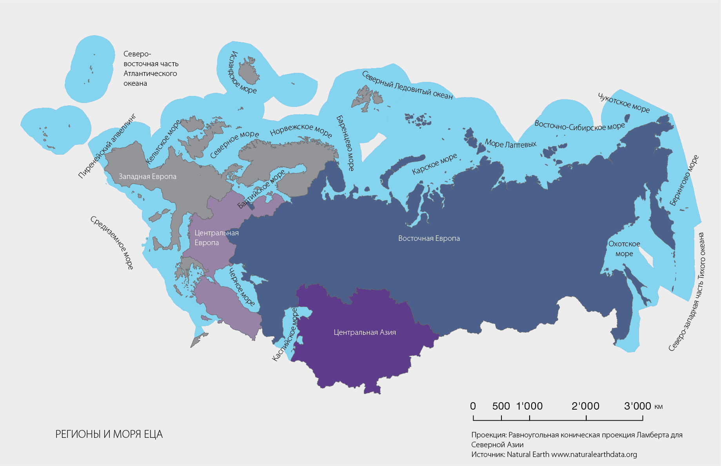

Таблица РДО.1
Субрегионы и страны Европы и Центральной Азии в соответствии с приложением VII решения МПБЭУ-3/1
Субрегион | Страны
Западная Европа | Австрия, Андорра, Бельгия, Германия, Греция, Дания, Израиль, Ирландия, Исландия, Испания, Италия, Лихтенштейн, Люксембург, Мальта, Монако, Нидерланды, Норвегия, Португалия, Сан-Марино, Соединенное Королевство Великобритании и Северной Ирландии, Финляндия, Франция, Швеция, Швейцария
Центральная Европа | Албания, Болгария, Босния и Герцеговина, бывшая Югославская Республика Македония, Венгрия, Кипр, Латвия, Литва, Польша, Румыния, Сербия, Словакия, Словения, Турция, Хорватия, Черногория, Чешская Республика, Эстония
Восточная Европа | Азербайджан, Армения, Беларусь, Грузия, Республика Молдова, Российская Федерация, Украина
Центральная Азия | Казахстан, Кыргызстан, Таджикистан, Туркменистан, Узбекистан

Вставка РДО.2
Обеспечиваемый природой вклад на благо человека
В региональной оценке для Европы и Центральной Азии экосистемные услуги рассматриваются сквозь призму обеспечиваемого природой вклада на благо человека (см. дополнение II), который охватывает как научное представление об экосистемных товарах и услугах, так и понятие даров природы, проистекающее из систем знаний коренных народов и местных общин. В зависимости от культурного контекста обеспечиваемый природой вклад может приносить людям пользу или вред, и он оценивается с точки зрения двух взаимодополняющих подходов: обобщения и конкретного контекста. Подход обобщения включает 18 категорий, поделенных на три частично пересекающиеся группы: регуляционный, материальный и нематериальный вклады (рисунок РДО.2) {2.1.1}. Подход в рамках конкретного контекста учитывает географические и культурные аспекты систем знаний коренных народов и местных общин. Зеленым и коричневым цветами на рисунке РДО.2 отражается степень взаимосвязи обеспечиваемого природой вклада на благо человека с природными или культурными системами. Прикладные ценности относятся к ценности, которая присваивается чему-либо как способу достижения конкретной цели. Относительные ценности представляют собой положительные значения, присвоенные «желаемым отношениям», таким как отношения между людьми и между человеком и природой.

Рисунок РДО.2
Обеспечиваемый природой вклад на благо человека и его взаимосвязь с качеством жизни с точки зрения прикладных и относительных ценностей
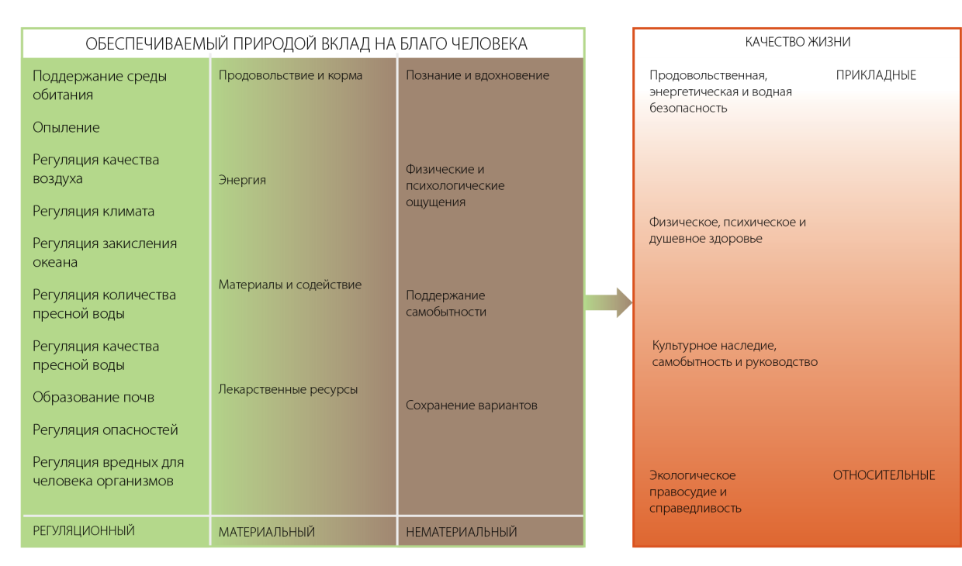

II. Справочная информация
A. Природа и обеспечиваемый ею вклад в качество жизни людей в Европе и Центральной Азии

A1. Природой обеспечивается ценный материальный (продовольствие), регуляционный (регуляция климата и опыление) и нематериальный (познание и вдохновение) вклад на благо человека (рисунок РДО. 2). Эти виды вклада имеют чрезвычайно важное значение для качества жизни людей, поскольку обладают существенной экономической, социальной и культурной ценностью (точно установлено) {2.3.5}.
Наиболее ценный регуляционный вклад на благо человека в странах Европы и Центральной Азии включает: регуляцию качества пресной воды и прибрежных вод (медианное значение оценивается в 1965 долл. на гектар в год) (установлено, но не окончательно); поддержание среды обитания (765 долл. на гектар в год) (не установлено); регуляция климата (464 долл. на гектар в год); и регуляция качества воздуха (289 долл. на гектар в год) (установлено, но не окончательно) {2.3.5.2}. При этом ценность в денежном выражении регуляционного вклада на благо человека зависит от места и значительно различается в рамках региона Европы и Центральной Азии в зависимости от расположения, среды обитания, масштаба вклада и используемого метода оценки.
Обеспечиваемый природой материальный вклад на благо человека имеет значительную ценность, которая частично отражена в обычных рыночных ценах. Сельскохозяйственное производство в 28 государствах – членах Европейского союза приносит прибыль в диапазоне от 233 долл. на гектар в год (зерновые) до 916 долл. на гектар в год (смешанные культуры), в то время как поставка древесины из лесов приносит прибыль в размере 255 долл. на гектар в год {2.3.5.1}.
Нематериальный вклад природы на благо человека, включающий физические и физиологические ощущения, связанные с туризмом и отдыхом, оценивается в денежном выражении (медианное значение) в 1117 долл. на гектар в год (не установлено) {2.3.5.2}. Иной нематериальный вклад, включая культурное наследие и самобытность, может быть оценен с использованием немонетарных подходов (установлено, но не окончательно) {2.3.5.2, 2.3.5.3}. Такие значения указываются на основе взаимодействия людей с природой с целью проведения досуга и туризма, духовных и эстетических переживаний, познания, расширения знаний коренного и местного населения, а также посредством стремления к сохранению территорий и культовых видов (точно установлено) {2.2.3}.
Природа и обеспечиваемый ею вклад на благо человека имеют ценное значение для здоровья человека (точно установлено) {2.3.2}, которое включает их роль в современной и традиционной медицине, разнообразии пищевых рационов (точно установлено) {2.2.2.4, 2.3.2} и озелененных территориях в городах (установлено, но не окончательно) {2.3.2}. Истощительная эксплуатация ставит под угрозу сохранение, например, ряда лекарственных растений (установлено, но не окончательно) {2.2.2.4}.
Коренные народы и местные общины владеют особыми знаниями о природе и обеспечиваемом ею вкладе на благо человека, которые несут в себе значительную ценность для многих местных общин (установлено, но не окончательно) {2.3.3}. Вместе с тем, отмечается утрата знаний коренного и местного населения об экосистемах и видах (точно установлено) {2.2.3.1.2, 2.3.3}, а также тенденции к сокращению языкового разнообразия (один из аналогов показателя знаний коренного и местного населения) (точно установлено) {2.2.3.1.2, 2.3.3}.
Имеется ряд монетарных и немонетарных подходов для учета разнообразных ценностей обеспечиваемого природой вклада на благо человека. Новаторские подходы позволяют учесть эти ценности в процессе принятия решений с целью максимального увеличения выгод в экономической, социальной сферах и для качества жизни.
A2. В 1960-2016 годах в регионе Европы и Центральной Азии наблюдаются негативные тенденции для большинства регуляционных и некоторых нематериальных видов обеспечиваемого природой вклада на благо человека (точно установлено) {2.2.1, 2.2.3, 2.2.5}. Отчасти это обусловлено интенсивной сельскохозяйственной и лесохозяйственной деятельностью для увеличения производства продовольствия и топлива, получаемого из биомассы, что отрицательно сказывается на многих регуляционных услугах, например, образовании почв, опылении и регуляции качества пресной воды (точно установлено) {2.2.1, 2.2.2, 2.2.5}. Дальнейшее сокращение регуляционных видов вклада может отрицательно сказываться на качестве жизни (установлено, но не окончательно) {2.3.1.1, 2.2.1.2, 2.2.1.5, 2.2.1.6, 2.2.1.7, 2.2.1.8, 2.2.2.1, 2.2.3.1}.
Известно, что 7 из 16 оцениваемых видов обеспечиваемого природой вклада на благо человека в Европе и Центральной Азии сокращаются, особенно регуляционный вклад и познание на основе знаний коренного и местного населения (точно установлено) {2.2.1, 2.2.3, 2.2.5}. Эти тенденции выдерживаются для всех субрегионов Европы и Центральной Азии (рисунок РДО.3) (точно установлено) {2.2.5}. Поддержание среды обитания, опыление (установлено, но не окончательно), регуляция количества и качества пресной воды, образование и защита почв и регуляция наводнений сокращаются ввиду активизации землепользования с целью увеличения производства сельскохозяйственных культур, поголовья скота, аквакультуры, лесной биомассы и хлопка, а также развития городов (точно установлено) {2.2.1, 2.2.2, 2.2.5}. Компромисс между материальным вкладом и регуляционным вкладом в некоторых районах ставит под угрозу продовольственную безопасность и безопасность водоснабжения {2.2.1, 2.2.2, 2.2.5}.
В настоящее время регион Европы и Центральной Азии обеспечен продовольствием благодаря производству продовольствия в регионе и торговле, несмотря на деградацию нескольких видов обеспечиваемого природой регуляционного вклада и утрату знаний коренного и местного населения в области продовольствия (точно установлено) {2.3.1.1, 2.2.1.2, 2.2.1.5, 2.2.1.7, 2.2.1.8, 2.2.2.1, 2.2.3.1}. Эрозия почвы затронула 25 процентов сельскохозяйственных земель в Европейском союзе и 23 процента в Центральной Азии. В сочетании со снижением уровня органических веществ в почве это может поставить под угрозу продовольственную безопасность (точно установлено) {2.2.1.8}. В то же время, за период с 2000 по 2010 годы площадь пахотных земель в Западной и Центральной Европе, на которых ведется борьба с эрозией, была увеличена на 20 процентов {2.2.1.8}. За период с 1961 года зависимость от опыления в средиземноморских странах и странах Центральной Азии повысилась за счет увеличения производства опыляемых плодоносных культур (установлено, но не окончательно) {2.2.1.2}. Тем не менее, одновременно с этим, в период после 1950-х годов уменьшились разнообразие и численность диких насекомых-опылителей, а с 1961 года в Европе наблюдалось значительное сокращение популяции западной медоносной пчелы (установлено, но не окончательно) {2.2.1.2}. Продолжающийся отток населения из сельских районов во всем регионе и утрата знаний коренного и местного населения о традиционных способах землепользования сказываются на доступности продовольствия, особенно в отдаленных районах (установлено, но не окончательно) {2.2.3.1.2, 2.2.3.2.1, 2.3.1.1, 4.5.5}. В период после 1990-х годов снизился улов дикой рыбы, а методы более рационального регулирования были внедрены лишь недавно. В период с 2000 года производство рыбопродукции посредством аквакультуры выросло на 2,7 процента (установлено, но не окончательно) {2.2.2.1.2}.
Водная безопасность частично зависит от регуляции качества и количества воды экосистемами, но этот процесс осложняется из-за загрязнения, уменьшения территории заливных лугов и водно-болотных угодий, истощительного использования пресных водоемов и изменения климата (установлено, но не окончательно) {2.2.1.6, 2.2.1.7}. Тем не менее, 95 процентов населения Европы и Центральной Азии имеют доступ к безопасной питьевой воде, несмотря на 15-процентное сокращение доступности воды на душу населения в период после 1990 года (точно установлено) {2.3.1.3}.
Рисунок РДО.3
Динамика обеспечиваемого природой вклада на благо человека (1960-2016 годы) в Европе и Центральной Азии и субрегионах
Динамика определяется на основании фактов из источников и показателей, указывающих на усиление, ослабление, стабильность или изменчивость тенденций для каждого вида экосистемных услуг {2.2.5}. Более высокий уровень уверенности для региона Европы и Центральной Азии в сопоставлении с субрегионами основывается на дополнительных источниках, в которых рассматривается регион в целом.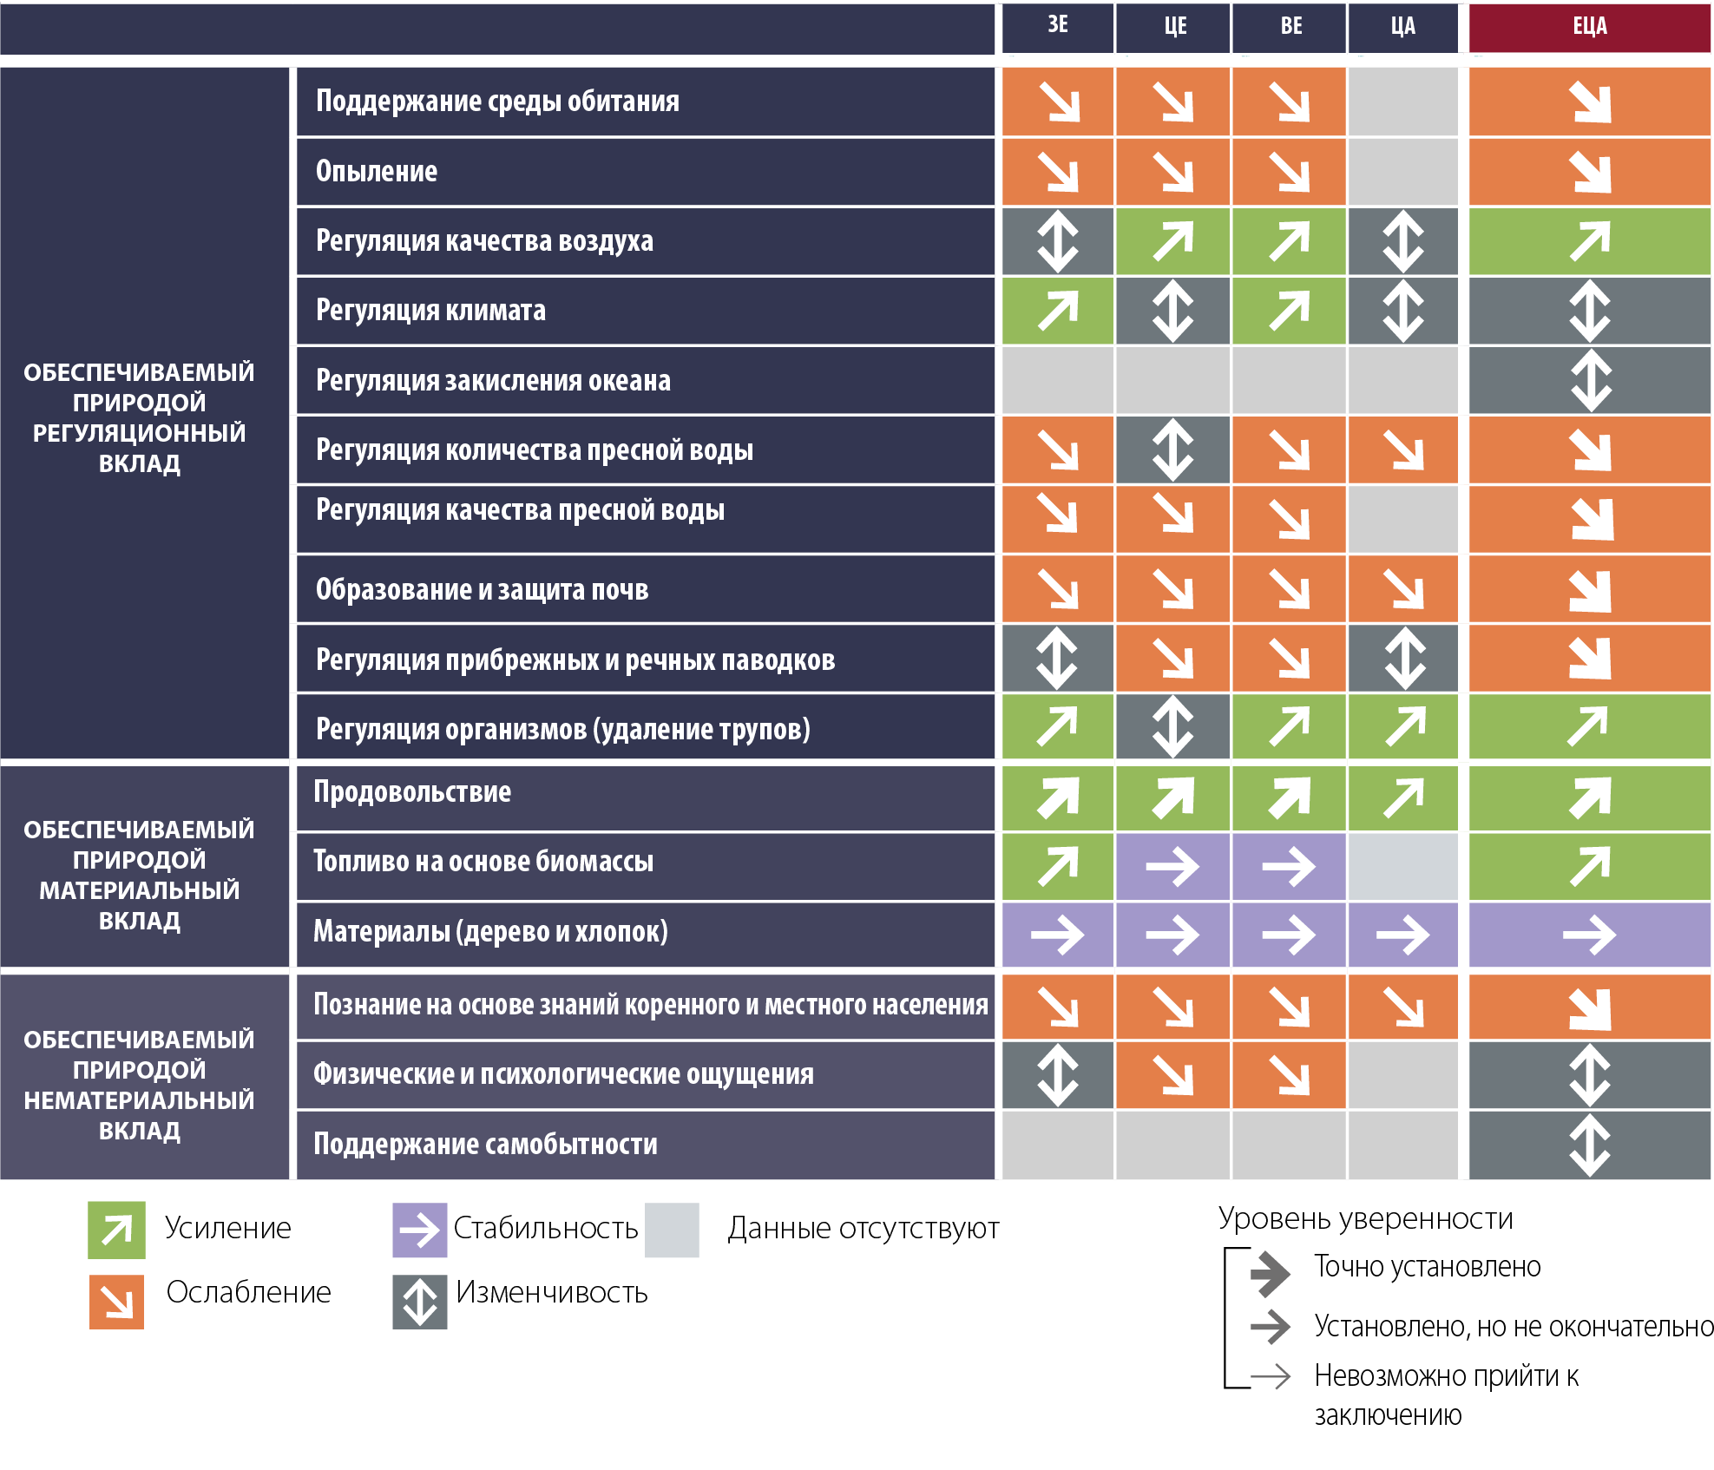
Сокращения: ЗЕ – Западная Европа, ЦЕ – Центральная Европа, ВЕ – Восточная Европа,
ЦА – Центральная Азия, ЕЦА – Европа и Центральная Азия.
A3. Обеспечиваемый природой вклад на благо человека и его влияние на качество жизни не во всех случаях одинаково воспринимаются в разных районах и разными социальными группами в Европе и Центральной Азии (установлено, но не окончательно) {2.3.4}.
Внутри региона в целом обеспечивается равноправный доступ к продовольствию и сбалансированному рациону питания (точно установлено) {2.3.1.1}, на что указывает, например, средняя энергетическая ценность пищевого рациона, которая находится в диапазоне от 137 процентов в Западной Европе до 121 процента в Центральной Азии {2.3.1.1}. Однако приобретение крупных земельных участков в Центральной и Восточной Европе и Центральной Азии расположенными за пределами и внутри региона субъектами, в основном – из Западной Европы, может отрицательно сказываться на возможности определенных категорий людей оказывать влияние на их собственные продовольственные системы (установлено, но не окончательно) {2.3.1.1}. Обеспечиваемый природой вклад на благо человека является фактором влияния на ситуацию, при которой порядка 15 процентов населения Центральной Азии и только 1 процент населения Западной Европы не имеют доступа к безопасной питьевой воде (точно установлено) {2.3.1.3, 2.3.4.2}. Городские жители имеют неравный доступ к озелененным территориям, что сказывается на состоянии здоровья и благополучии населения (установлено, но не окончательно) {2.2.3.2, 2.3.4.2}. Например, для жителей городов в южной части Европейского союза озелененные территории менее доступны, чем для жителей городов в северной, западной и центральной частях. В разных странах обеспечен неодинаковый доступ населения к лесам для проведения досуга, при высоком уровне доступа (98-100 процентов) в странах Северной Европы и ряде стран Прибалтики, и низких уровнях (менее 50 процентов) в ряде других стран Западной Европы (точно установлено) {2.3.4.2}. Также присутствует временнóе неравенство, поскольку использование современными поколениями обеспечиваемого природой вклада на благо человека происходит в ущерб его использованию в будущем (установлено, но не окончательно) {2.2.3.4}.
A4. Население Европы и Центральной Азии использует больше возобновляемых природных ресурсов, чем их производится внутри региона (рисунок РДО.4) (точно установлено) {2.2.4}. Регион зависит от чистого импорта как возобновляемых природных ресурсов, так и обеспечиваемого природой материального вклада на благо человека (точно установлено) {2.2.4}. Часть этого импорта на территорию Европы и Центральной Азии отрицательно сказывается на биоразнообразии, обеспечиваемом природой вкладе на благо человека и продовольственной безопасности в других частях мира (установлено, но не окончательно) {2.2.4, 2.3.4}.
Измерения экологического следа и «биопотенциала» показывают, что импорт обеспечиваемого природой вклада на благо человека в Центральную и Западную Европу превышает соответствующий показатель для Восточной Европы и Центральной Азии (точно установлено) {2.2.4} (рисунок РДО.4). Для большей части Западной и Центральной Европы и Центральной Азии характерен дефицит «биопотенциала», а в Восточной Европе и северных частях Западной и Центральной Европы масштабный экологический след компенсируется более высоким уровнем биопотенциала (точно установлено) {2.2.4}. Это отрицательно сказывается на биоразнообразии, обеспечиваемом природой вкладе на благо человека и продовольственной безопасности, как в Европе и Центральной Азии, так и в других частях мира (установлено, но не окончательно) {2.2.4, 2.3.4}. Так, согласно подготовленному на средства Европейской комиссии докладу 2013-063, 10 процентов от годовой общемировой вырубки лесов было обусловлено потреблением в 27 состоявших на тот момент времени в Европейском союзе государствах−членах (установлено, но не окончательно) {2.2.4.1}.
Для Западной Европы экологический след составляет 5,1 глобального гектара на душу населения, а ее «биопотенциал» − 2,2 гектара на душу населения; экологический след Центральной Европы равен 3,6 гектара на душу населения, а «биопотенциал» – 2,1 гектара на душу населения; экологический след Восточной Европы составляет 4,8 гектара на душу населения, а «биопотенциал» – 5,3 гектара на душу населения; и, наконец, экологический след Центральной Азии равен 3,4 гектара на душу населения, а «биопотенциал» – 1,7 гектара на душу населения (точно установлено) {2.2.4} (рисунок РДО.4).
Доступность продовольствия в Центральной и Западной Европе в значительной степени зависит от импорта из стран за пределами и внутри региона, обеспечиваемого ежегодным урожаем, снимаемым на 35 млн. гектаров пахотных угодий (данные за 2008 год), в основном − в Бразилии, Аргентине, Китае и Соединенных Штатах (точно установлено) {2.2.4}. Самообеспеченность Западной Европы в области производства продовольствия снизилась в период 1987-2008 годов, в то время как для стран остальной части Европы и Центральной Азии самообеспеченность повысилась (точно установлено) {2.2.4}. Экспорт морепродуктов из Европы и Центральной Азии увеличился за период 1976-2009 годов, при этом основными экспортерами являются Испания, Норвегия и Российская Федерация (точно установлено) {2.2.4}. В 1997-2012 годах наблюдался стабильный импорт в Западную Европу круглой древесины и лесоматериалов из Центральной и Восточной Европы (точно установлено) {2.2.4}.
Рисунок РДО.4
Разница между биопотенциалом (в среднем 2,9 глобального гектара на человека в регионе) и экологическим следом в результате потребления (4,6 глобального гектара на человека; средний дефицит составляет 1,7 глобального гектара на человека)
Экологический след определяет площадь территории, необходимой для производства на устойчивой основе потребляемых на ней возобновляемых ресурсов, и по этой причине может являться аналогом использования определенного обеспечиваемого природой на благо человека материального или регуляционного вклада и площади территории, необходимой для экологически рационального поглощения СО₂ и других отходов. «Биопотенциал» означает способность определенной территории обеспечивать постоянное формирование возобновляемых ресурсов, и по этой причине является аналогом продуктивности экосистемы. Положительное значение (зеленый) обозначает наличие запаса биопотенциала; отрицательное значение (красный) указывает на его дефицит. Дефицит возникает в результате чрезмерного использования местных возобновляемых ресурсов или чистого импорта возобновляемых ресурсов с целью потребления. Зеленым цветом обозначены страны с высоким «биопотенциалом», поэтому у них имеется резерв, несмотря на более масштабный экологический след по сравнению с другими странами.
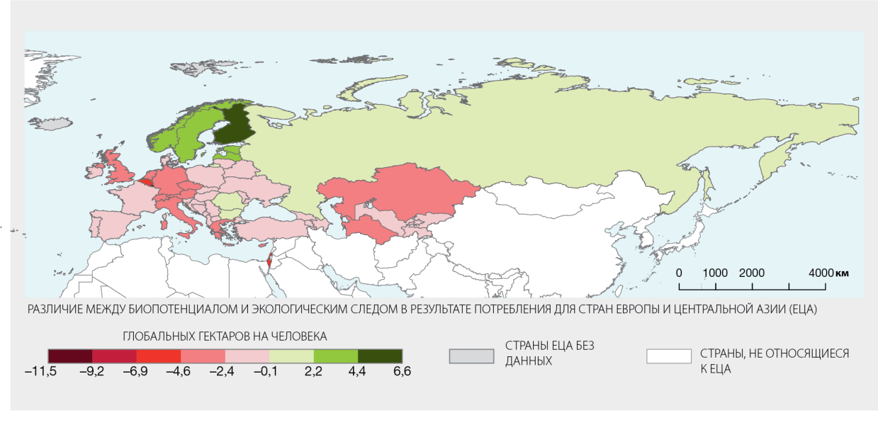
Источник: на основе исследования Global Footprint Network (2017 год).
A5. Утрата биоразнообразия отрицательно сказывается на функционировании экосистем и, таким образом, на обеспечиваемом природой вкладе на благо человека (точно установлено) {3.2.1, 3.2.2, 3.2.3}. Для устойчивого предоставления этого вклада необходимо сохранение различных уровней биоразнообразия, т.е. генетического разнообразия, видового разнообразия и разнообразия экосистем, а также наземных и морских ландшафтов (точно установлено) {3.2.4}. На каждом из этих уровней устойчивое предоставление разнообразных видов этого вклада в целом требует более высокого уровня разнообразия, чем предоставление одного из видов вклада (точно установлено) {3.2.5}.
Разные организмы, виды и сообщества вносят разный вклад в экосистемные процессы в Европе и Центральной Азии. По этой причине более высокое биоразнообразие повышает потенциал наземных, пресноводных и морских экосистем предоставлять обеспечиваемый природой вклад на благо человека, например, образование почв, опыление, регуляция опасностей, регуляция качества воздуха и воды, или обеспечение материалов, познание и вдохновение (точно установлено) {3.2.1, 3.2.2}. Более высокое биоразнообразие также стабилизирует функционирование экосистем и повышает потенциал для эволюционного приспособления (точно установлено) {3.2.3, 3.2.4}. Чем больше требуется предоставить обеспечиваемого природой вклада на благо человека, чем длиннее временной интервал и чем больше территория его предоставления, тем больше биоразнообразия требуется (точно установлено) {3.2.5}.
На функционирование экосистем влияет генетическое и фенотипическое биоразнообразие внутри видов, а также функциональное, таксономическое и филогенетическое разнообразие между разными видами (точно установлено) {3.2.4}. На уровне ландшафта и на увеличенном пространственном масштабе повышение сходства совокупностей организмов, обитающих в разных местах, например, ввиду применения аналогичных и интенсивных видов землепользования в крупных пространственных масштабах, сокращает общий обеспечиваемый природой вклад на благо человека (установлено, но не окончательно) по той причине, что разные группы организмов вносят вклад в разные виды обеспечиваемого природой вклада на благо человека (точно установлено) {3.2.5}. Таким образом, для предоставления нескольких типов обеспечиваемого природой вклада на благо человека необходимо поддерживать и укреплять высокое биоразнообразие на уровне ландшафта (установлено, но не окончательно) {3.2.5}.

B. Тенденции в области биоразнообразия и их объяснение действием прямых факторов
Рисунок РДО.5
Верхняя диаграмма: Риск исчезновения видов в Европе и Центральной Азии согласно «Красному списку» исчезающих видов (2015 год) Международного союза охраны природы (МСОП)
EX - исчезнувшие, CR - на грани исчезновения, EN - исчезающие, VU - уязвимые, NT - близкие к состоянию под угрозой, DD - малоизученные, LC - вызывающие наименьшие опасения. Виды, относящиеся к категориям CR, EN и VU, находятся под угрозой. Линия синего цвета обозначает наилучшую оценку доли исчезнувших и находящихся под угрозой видов, при том предположении, что среди малоизученных видов (DD) находится под угрозой или исчезла такая же доля видов, как и в тех категориях, по которым имеются достаточные данные (например, EX, CR, EN, VU, NT, LC). Учитываются только виды, входящие в состав прошедших комплексную оценку таксономических групп. Источник: IUCN, 2017 год⁷.
Нижняя диаграмма: Динамика индексов выживаемости видов из «Красного списка», взвешенных с учетом доли распространения каждого вида в регионе
Положение вертикальной оси указывает на общий риск исчезновения: приближение к единице означает снижение общего риска исчезновения. Угол наклона указывает на темпы изменения риска исчезновения. Для региона риск исчезновения видов увеличился за последние 20 лет. Линиями показаны наиболее вероятные значения индекса «Красного списка» с учетом неопределенности в отношении числа находящихся под угрозой видов. Затенением вдоль каждой линии обозначаются экстремумы: все малоизученные виды находятся под угрозой исчезновения (над линией); ни одному виду не угрожает исчезновение (под линией). Учитываются только птицы, млекопитающие и земноводные, поскольку только для этих групп комплексные оценки проводились не менее двух раз. Источник: МСОП, «Красный список» исчезающих видов, редакция 2017-3.
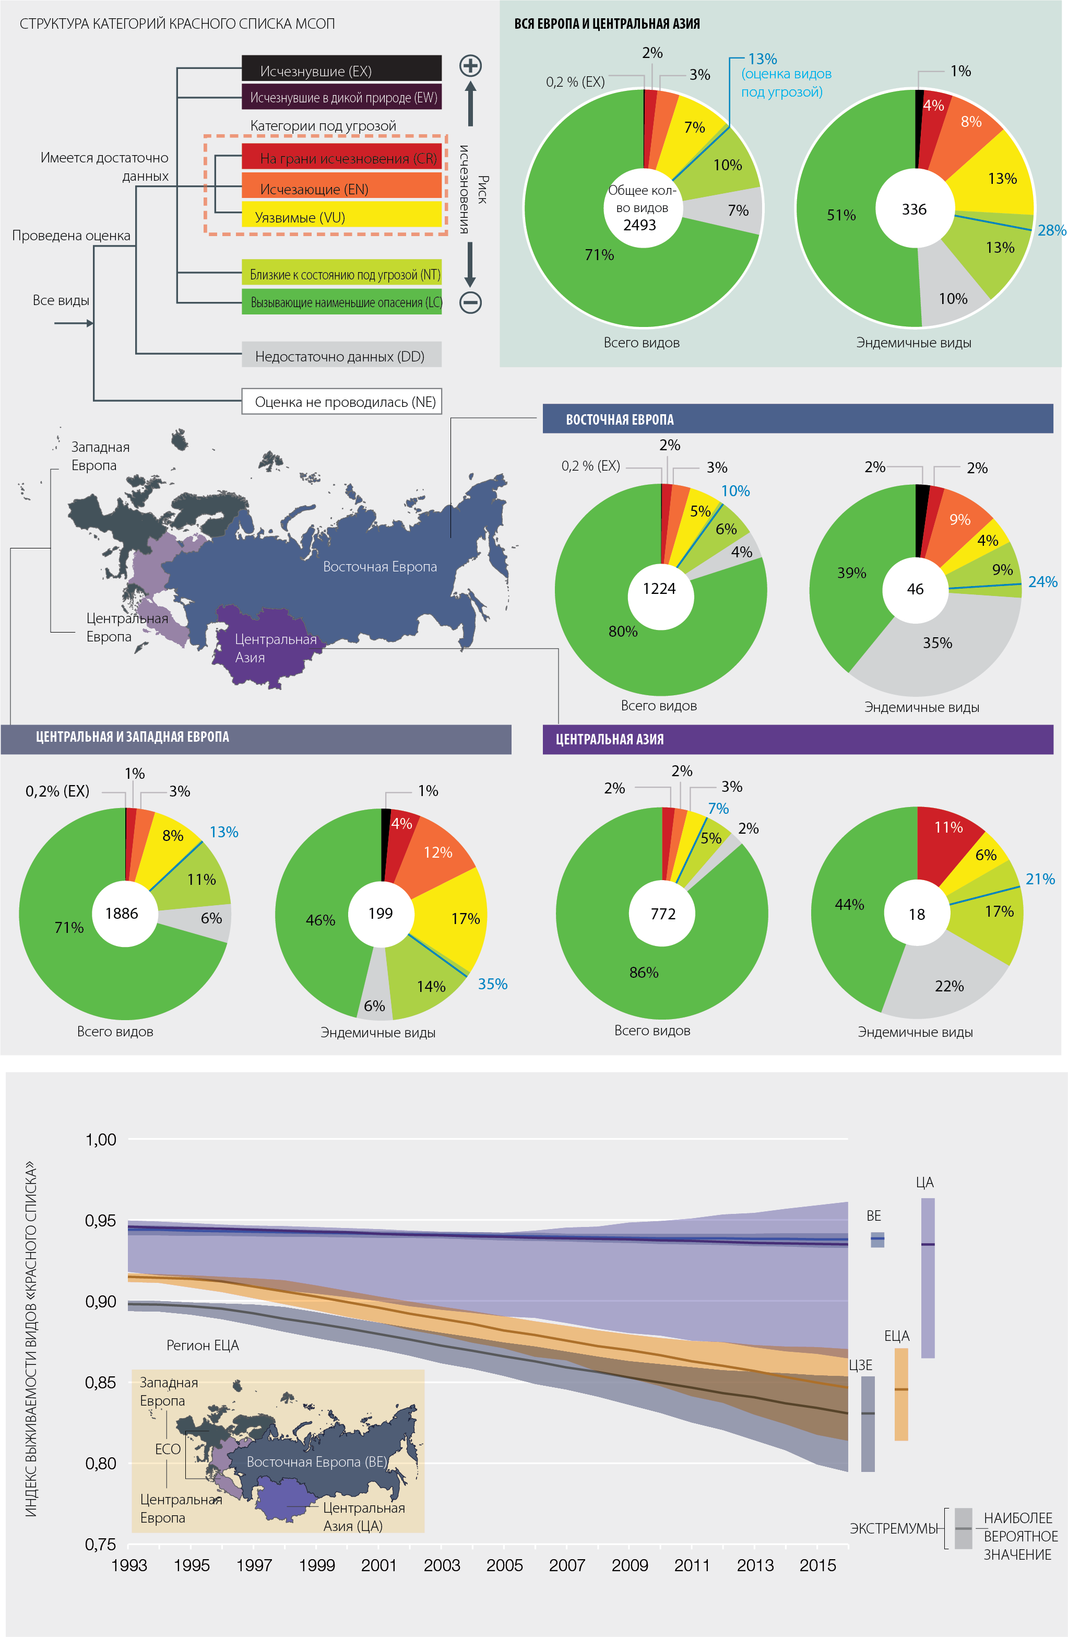

Рисунок РДО.6
Оценка прошлых (≈ 1950-2000 годы) и современных (≈ 2001-2017 годы) тенденций состояния биоразнообразия морских, пресноводных и наземных экосистем в четырех субрегионах и для всей Европы и Центральной Азии
На рисунке приводится сводная информация о тенденциях состояния биоразнообразия для оцененных единиц анализа (виды среды обитания). Состояние биоразнообразия отражает оценку экспертами имеющихся показателей ненарушенности местообитаний, численности видов и статуса исчезающих видов. Тенденции представлены в разрезе единиц анализа и субрегионов для наземных экосистем и экосистем внутренних поверхностных вод, а также для морских или океанических территорий для морских экосистем {3.3, вставка 3.3}.
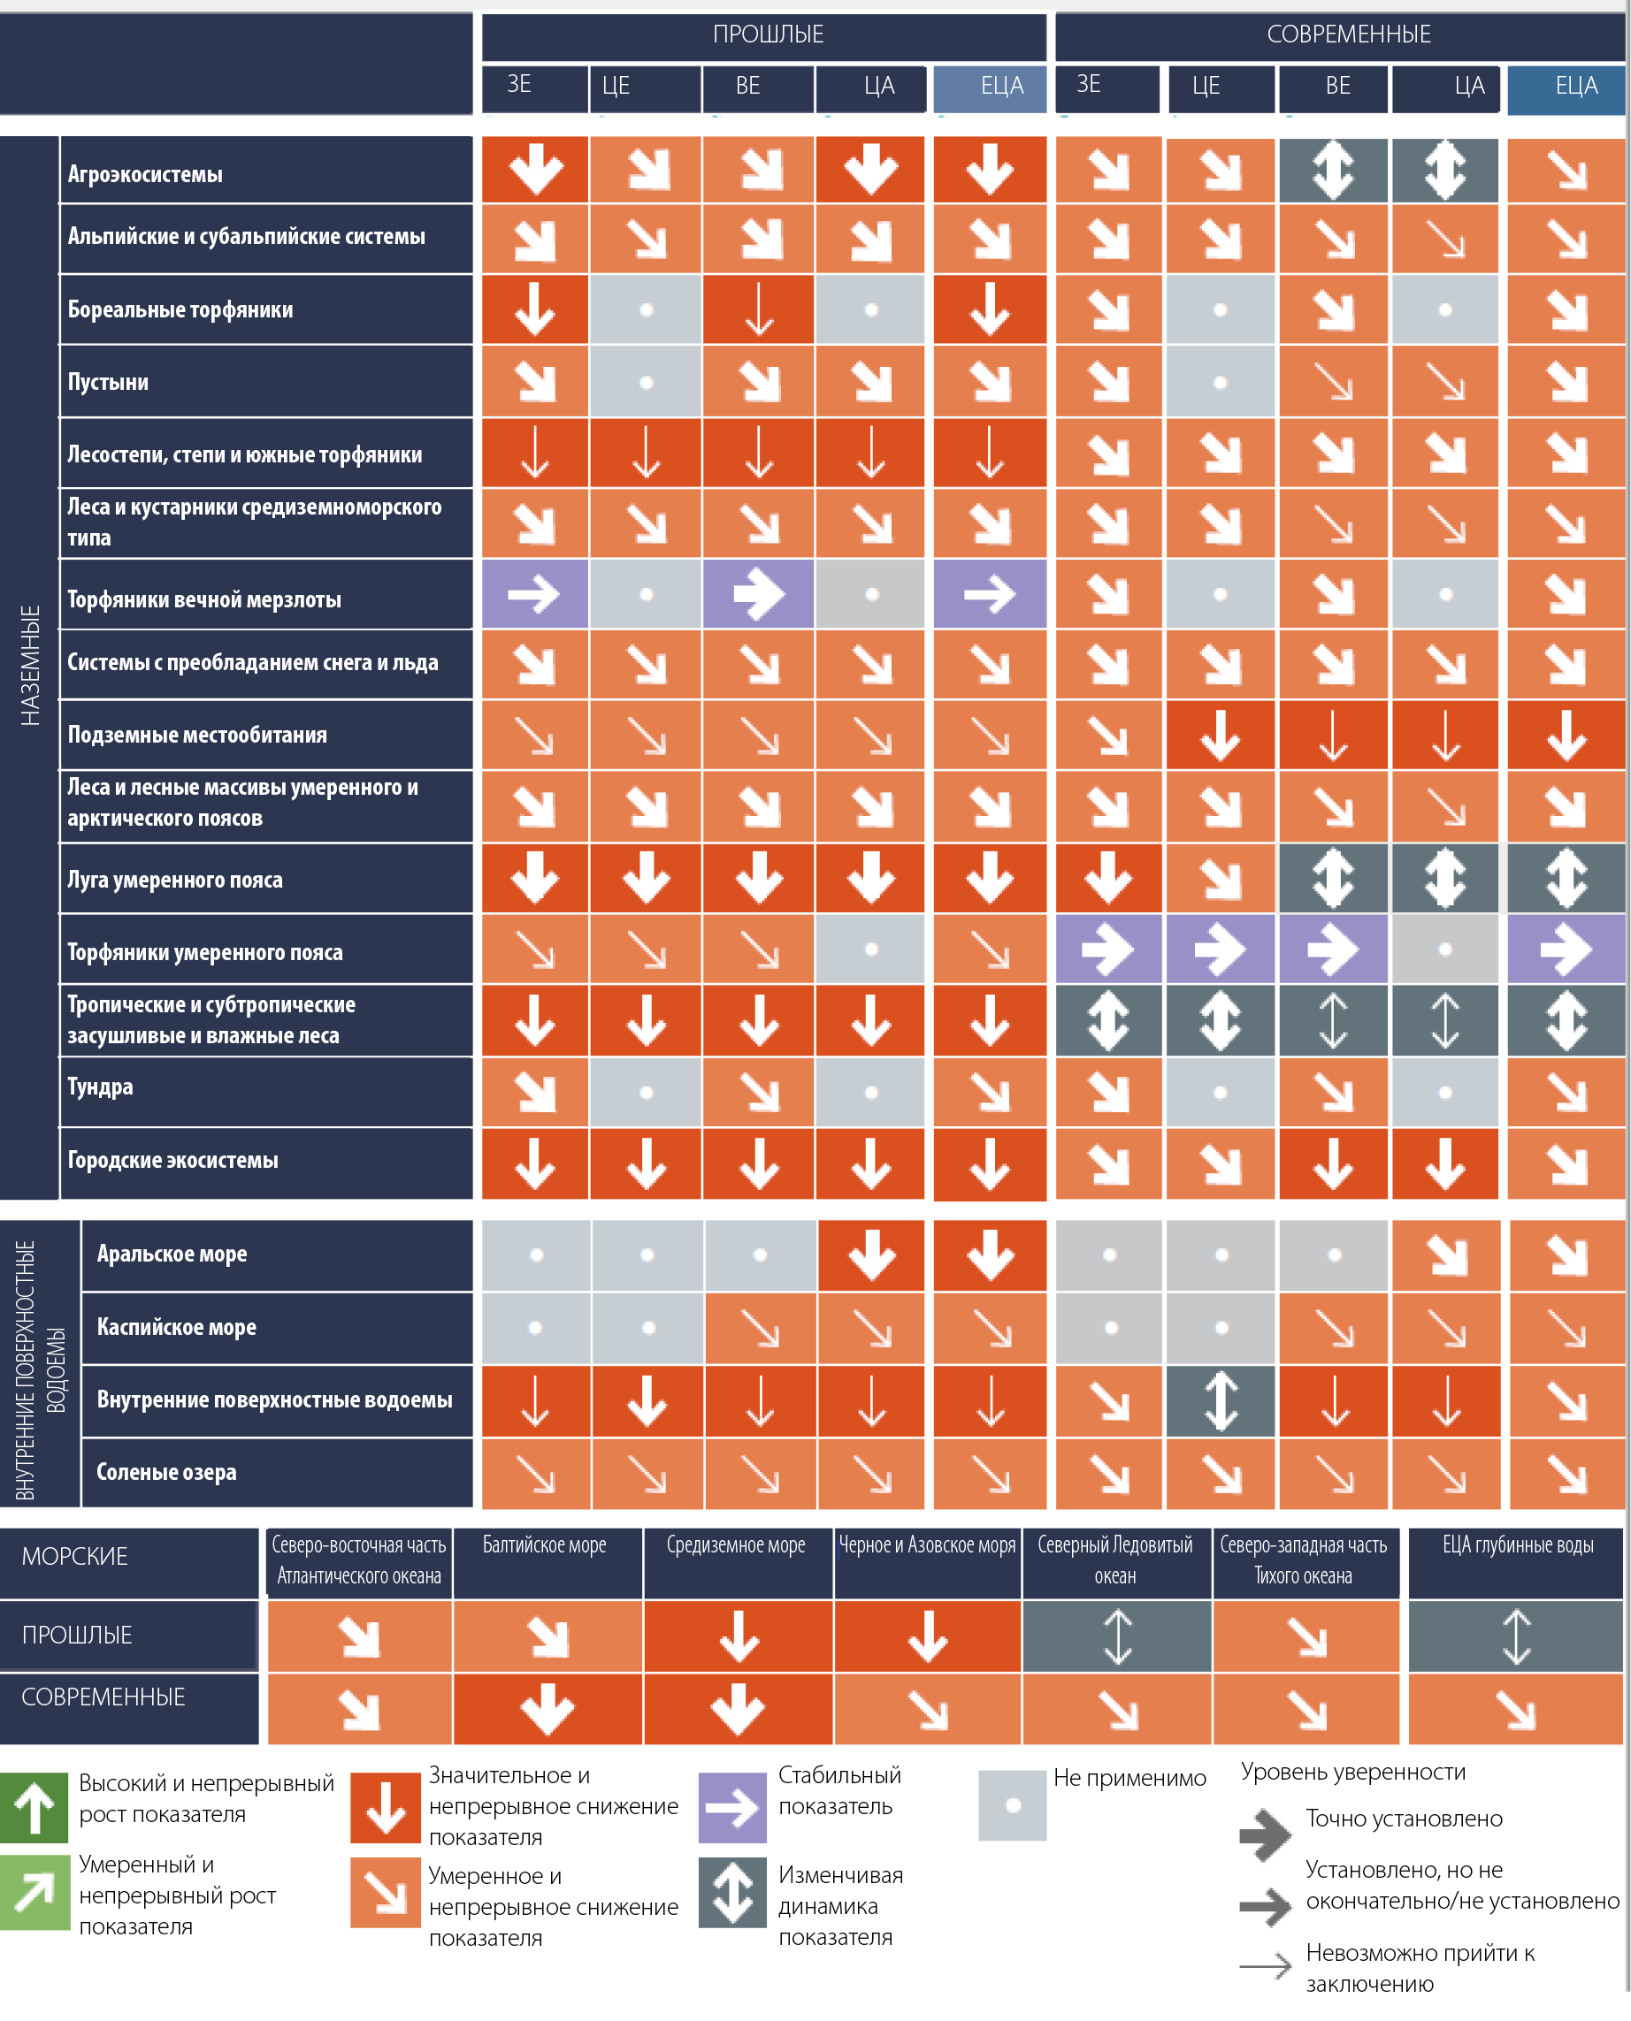Сокращения: ЗЕ – Западная Европа, ЦЕ – Центральная Европа, ВЕ – Восточная Европа,
ЦА – Центральная Азия, ЕЦА – Европа и Центральная Азия.
В1. Большая доля прошедших оценку морских сред обитания и видов находится под угрозой исчезновения (установлено, но не окончательно), и они различаются в разных морских районах (точно установлено) {3.3.4.1-7} (рисунок РДО.6). Численность, ареал и размер среды обитания многих морских видов сокращаются в результате антропогенного давления, включая перелов, изменение климата, загрязнение и инвазивные чужеродные виды (точно установлено) {3.3.4.1-7, 3.4.6.1}. К современным положительным тенденциям, проявляющимся главным образом благодаря улучшению методов рыболовства, созданию морских охраняемых территорий и сокращению эвтрофикации, относятся увеличение некоторых популяций рыб в Северном море и рост разнообразия планктона в Черном море (точно установлено) {3.3.4.1, 3.3.4.4}. При этом данные мониторинга, как правило, отсутствуют для большинства морских местообитаний и видов (точно установлено) {3.3.4}.
В целом, недостаток данных наблюдается в отношении 53 процентов бентических мелководных местообитаний в Западной и Центральной Европе. Соответствующий показатель для Черного моря составляет 87 процентов, для Северо-Восточной Атлантики − 60 процентов, для Средиземного моря – 59 процентов и 5 процентов для Балтийского моря (точно установлено) {3.3.4.1-7}. Из числа бентических сред обитания, прошедших оценку, 38 процентов отнесены к находящимся под угрозой исчезновения (на грани исчезновения, исчезающие или уязвимые), и большинство из них находятся в Черном море (67 процентов) и Средиземном море (74 процента), а также в северо-восточной части Атлантического океана (59 процентов) и Балтийском море (8 процентов) (установлено, но не окончательно) {3.3.4.1-7}. В странах Европейского союза, по данным оценок охранного статуса видов и типов местообитания, представляющих интерес в целях охраны, которые предусматриваются в Директиве ЕС о местоообитаниях, только 7 процентов морских видов и 9 процентов морской среды обитания обладают «благоприятным охранным статусом». Более того, 27 процентов видов и 66 процентов оценок типов среды обитания имеют «неблагоприятный охранный статус», а остальные относятся к категории «статус не известен» (установлено, но не окончательно) {3.3.4}.
В Европе и Центральной Азии известные данные о динамике имеются для 26 процентов морских видов рыбы. Из их числа показатели за последние десять лет для 72 процентов являются стабильными, для 26 процентов – численность популяций сокращается, а для 2 процентов – увеличивается (точно установлено) {3.4.6.1}. Численность морских птиц, млекопитающих и черепах, а также образующих среду обитания компонентов, таких как морские и бурые водоросли, также снизилась (точно установлено) {3.4.2-4}. Изменилось распределение или фенология морского фитопланктона, зоопланктона, водорослей, бентических беспозвоночных, рыб, морских птиц и млекопитающих (точно установлено) {3.3.4.1}. В целом, в последнее десятилетие численность 48 процентов морских видов животных и растений, по которым имеются динамические данные, сокращается (численность 436 видов сокращается, 59 − увеличивается, а 410 остается на одном уровне), что повышает риск вымирания наблюдаемых видов (рисунок РДО.5) (установлено, но не окончательно) {3.4.1}. В своем большинстве эти современные тенденции обусловлены отдельным и совокупным воздействием, в основном, перелова, изменения климата, загрязнения и чужеродных инвазивных видов (установлено, но не окончательно) {3.3.4.1-7}. Последствия для экосистем загрязнения окружающей среды микрочастицами пластмасс до недавнего времени не были известны, и только сейчас ведется анализ фактических данных {3.3.4}.
B2. Особой угрозе в Европе и Центральной Азии подвергаются пресноводные виды и местообитания, являющиеся поверхностными водами внутренних водоемов (точно установлено). В 2015 году 53 процента рек и озер Европейского союза характеризовались как имеющие хорошее экологическое состояние в соответствии с Рамочной директивой Европейского союза по воде. Пробы воды в Российской Федерации были выше стандартов качества воды в 30 процентах случаев. В 73 процентах случаев оценки пресноводных водоемов Европейского союза как местообитаний отмечался неблагоприятный охранный статус (точно установлено) {3.3.3.1}. Озера, пруды и водотоки в Европе и Центральной Азии подвергаются изменениям и исчезают в результате интенсификации сельского хозяйства, орошения и развития городов в сочетании с изменением климата (точно установлено) {3.3.3.1}. Наиболее ярким примером является Аральское море, являвшееся четвертым по величине озером в мире, которое в настоящее время практически исчезло ввиду забора воды для полива посевов. Территория водно-болотных угодий в Западной, Центральной и Восточной Европе сократилась на 50 процентов по сравнению с 1970 годом, в то время как численность 71 процента видов рыб и 60 процентов видов земноводных, тенденции для которых известны, снижается на протяжении последних десяти лет {3.3.3.1, 3.4.5, 3.4.6.2}.
Более 75 процентов водосборных бассейнов в Европе и Центральной Азии подвергаются существенным изменениям и нагрузке в результате воздействия многочисленных факторов. В 2015 году 22 государства – члена Европейского союза не добились хорошего состояния химического состава для своих поверхностных водных объектов, согласно определению Рамочной директивы Европейского союза по воде, и только 53 процента рек и озер характеризовались хорошим экологическим состоянием, согласно определению Рамочной директивы Европейского союза по воде, несмотря на некоторые улучшения {3.3.3.1}. В Западной и Центральной Европе и западной части Восточной Европы по крайней мере 37 процентов пресноводных рыб и около 23 процентов земноводных находятся под угрозой исчезновения в настоящее время. Под угрозой также находятся пресноводные беспозвоночные этого же региона, а наибольшую угрозу из числа хорошо наблюдаемых испытывают брюхоногие (45-70 процентов видов, находящихся под угрозой, в зависимости от того, считаются ли исчезающими малоизученные виды), двустворчатые моллюски (от 20 до 26 процентов) и стрекозы (от 15 до19 процентов) (установлено, но не окончательно) {3.4.5, 3.4.6.2, 3.4.8}.
Тенденции для биоразнообразия пресноводных водоемов определяются главным образом разрушением среды обитания и изменениями, вызванными инфраструктурой гидроэлектростанций, судоходством, защитой от наводнений, сельским хозяйством, городским развитием и водозабором; загрязнением, обусловленным воздействием сельского хозяйства и промышленности; привнесением инвазивных чужеродных видов и их патогенов; и изменением климата (установлено, но не окончательно) {3.3.2.2, 3.3.3.4, 3.3.3.5.2}. В области охраны водных ресурсов в относящейся к Европейскому союзу части Западной и Центральной Европы был достигнут прогресс, в частности благодаря Рамочной директиве Европейского союза по воде. В Западной, Центральной и Восточной Европе замедлились темпы утраты естественной среды обитания (например, водно-болотных угодий) в связи с осуществлением обязательной природоохранной политики или выделением охраняемых территорий (например, Рамсарские угодья) (установлено, но не окончательно) {3.3.3.1}.
B3. В отношении размеров популяций, ареалов, ненарушенности и функционирования среды обитания для наземных видов и местообитаний наблюдаются долгосрочные нисходящие тенденции. Это сокращение обусловлено главным образом изменениями в землепользовании, например, истощительная сельскохозяйственная и лесохозяйственная деятельность, инфраструктура, городское развитие или горнодобывающая деятельность, что приводит к утрате, преобразованию и фрагментации местообитаний, а также изменением климата (точно установлено) {3.3.2, 3.4}. За последние годы улучшился охранный статус ряда местообитаний и биологических видов, на которые направлены адресные природоохранные действия (например, крупные кошачьи или некоторые виды, включенные в Директиву Европейского союза о птицах) (установлено, но не окончательно) {3.4.13}.
В Европе и Центральной Азии для 14 из 15 видов местообитаний с 1950-х годов происходит сокращение территории и снижение биоразнообразия (рисунок РДО.6) {3.3.2.5}. Эта динамика сохраняется, хотя и более медленными темпами, за некоторыми исключениями в регионах Макаронезии и атлантической и бореальной зонах Западной и Центральной Европы, где отмечается восстановление охранного состояния среды обитания. С 1950-х годов больше всего пострадали луга, тундра, топи и болота (установлено, но не окончательно) {3.3.2}.
Систематическая оценка охранного статуса среды обитания ведется только для Европейского союза. В этом регионе 16 процентов оценок наземных местообитаний в период 2007-2012 годов имели благоприятный природоохранный статус; для 3 процентов тенденции были неблагоприятными, но улучшались; для 37 процентов тенденции были неблагоприятными, но стабильными; для 29 процентов тенденции были неблагоприятными и ухудшались; а в отношении 15 процентов тенденции за 2001-2006 годы были не известны или не регистрировались (точно установлено) {3.3.2}.
За период с 1950-х годов различные показатели биоразнообразия сократились, как в результате прекращения культивации, так и более интенсивной эксплуатации сельскохозяйственных земель (точно установлено для Западной Европы и Центральной Европы; установлено, но не окончательно для Восточной Европы и Центральной Азии) {3.3.2.9}. За период с 1980 по 2013 годы в Западной и Центральной Европе численность типичных для сельскохозяйственных угодий видов птиц сократилась на 57 процентов (точно установлено) {3.4.3}. По сравнению с 1950 годом разнообразие видов сельскохозяйственных растений в Западной и Центральной Европе уменьшилось на 20 процентов, и также снизилась численность редких культивируемых растений (установлено, но не окончательно). Генетическое разнообразие растений, культивируемых на местном уровне, сокращалось вплоть до 1960-х годов в результате замены местных сортов современными культурами, а после 1980-х годов дальнейшего сокращения или увеличения разнообразия не наблюдалось (точно установлено). В Европе и Центральной Азии разводят более половины всех известных пород одомашненных млекопитающих и птиц, однако 75 процентов местных пород птиц и 58 процентов местных пород млекопитающих находятся под угрозой исчезновения. После 1999 года количество пород, находящихся в группе риска, немного сократилось, однако точная количественная оценка затруднена ввиду изменения числа зарегистрированных местных пород (установлено, но не окончательно) {3.4.13}.
В Европе и Центральной Азии в последнее десятилетие численность 42 процентов наземных видов животных и растений, по которым известны тенденции, сокращается, что повышает риск исчезновения наблюдаемых видов (установлено, но не окончательно) (рисунок РДО.5). Основными причинами такого сокращения выступают утрата среды обитания, деградация и загрязнение в результате, в первую очередь, истощительной сельскохозяйственной и лесохозяйственной деятельности, добычи полезных ископаемых и инвазивных чужеродных видов (установлено, но не окончательно) {3.4, 3.3.2}. Монокультуры и все формы гомогенизации ландшафтов, например, перевод лугов в категорию посевных площадей, и интенсификация сельскохозяйственной деятельности (особенно − преобразование естественных и полуестественных лугов в более интенсивно используемые пастбища) стали причиной гомогенизации экологических сообществ в пользу универсальных видов и в ущерб специализированным видам (точно установлено). В результате изменения климата ускоряются изменения видового состава и исчезновение местных видов во всех типах местообитаний (точно установлено), уменьшаются ледники, снежный пояс смещается на бóльшие высоты (точно установлено), на место полярных пустынь приходит тундра (точно установлено), засушливые районы расширяются и меняются типы лесных местообитаний (точно установлено) {3.3.2}. Национальные и международные усилия по охране природы доказали способность переломить эти тенденции. Долгосрочные динамические данные говорят о том, что популяции 40 процентов таксонов племенных птиц, включенных в Приложение I Директивы Европейского союза о птицах, увеличиваются, а аналогичный показатель для всех таксонов племенных птиц составляет 31 процент {3.4.13}. Благодаря целенаправленным усилиям по сохранению популяций млекопитающих, относящихся к «харизматической» мегафауне, таких как амурский тигр, дальневосточный леопард, иберийская рысь и европейский бизон, они восстанавливаются после пребывания на грани исчезновения {3.4.3, 3.4.13}.

C. Факторы изменения биоразнообразия и обеспечиваемого природой вклада на благо человека в Европе и Центральной Азии
С1. Изменение характера землепользования в качестве одного из основных прямых факторов изменений в биоразнообразии и обеспечиваемом природой вкладе на благо человека в странах Европы и Центральной Азии во многих случаях создает значительные риски для благополучия человека (точно установлено) {4.2.1}. Имеются примеры неистощительной сельскохозяйственной и лесохозяйственной деятельности, которые благоприятно сказываются на биоразнообразии и обеспечиваемом природой вкладе на благо населения региона. Однако основная тенденция состоит в усилении интенсивности традиционных видов сельскохозяйственной и лесохозяйственной деятельности, что приводит к уменьшению биоразнообразия (точно установлено). В результате отказа от традиционных методов землепользования сокращаются полуестественные местообитания, имеющие высокую природоохранную ценность (точно установлено), и связанные с ними знания и методы коренного и местного населения (точно установлено) {4.5.1, 4.5.5}. Расширяется площадь охраняемых территорий, однако эта мера сама по себе не способна предотвратить утрату биоразнообразия (точно установлено) {4.5.4}.
Несмотря на внедрение в последние годы в некоторых странах более устойчивых сельскохозяйственных стратегий и методов, таких как органическое земледелие, обычные методы интенсивного сельского хозяйства, особенно в связи с чрезмерным применением агрохимикатов {4.5.1.1}, приводят к сокращению естественных и полуестественных местообитаний, что крайне отрицательно сказывается на биоразнообразии и функционировании экосистем (точно установлено) {4.5.1, 4.5.2, 4.5.5}. Это подрывает устойчивое землепользование и производство продовольствия (установлено, но не окончательно) (рисунок РДО.8) {4.5.1, 4.5.2}. Агроэкологические программы, восстановление окружающей среды и устойчивые подходы к сельскому хозяйству, например, агроэкология и агролесоводство, смягчают некоторые негативные последствия интенсивного сельского хозяйства (установлено, но не окончательно) {4.5.1, 4.5.2}. Эффективность таких мер зависит также от интеграции традиционных и местных знаний, а также от учета биофизических и социально-культурных условий (установлено, но не окончательно) {4.5.1, 4.5.2, 4.5.3}.
Производственные субсидии стимулируют рост сельского хозяйства, лесоводства и добычи природных ресурсов, однако во многих случаях это сказывается на традиционных землепользователях (установлено, но не окончательно) {4.5.1, 4.5.5}. Утрата регулируемых традиционными способами полуестественных местообитаний привела к сокращению и утрате связанного с ними биоразнообразия и экосистемных функций. Демографические тенденции, включая урбанизацию, приводят к дальнейшему снижению роли коренных народов и местных общин с сопутствующими негативными последствиями для знаний о традиционном землепользовании, культуры и самобытности (установлено, но не окончательно) {4.5.5}. Поддержку экономической жизнеспособности коренных народов и местных общин может оказывать экотуризм, спрос на продукцию, получаемую с помощью традиционных методов, и субсидирование традиционных видов землепользования (точно установлено) {4.5.5}.
Имеются примеры неистощительных методов лесоводства и агролесоводства, однако, основной тенденцией в регионе является интенсификация лесохозяйственной деятельности, что приводит к уменьшению биоразнообразия и многих видов обеспечиваемого природой материального и нематериального вклада на благо человека (рисунок РДО.8). Во всем регионе продолжается вырубка ненарушенных лесов (установлено, но не окончательно) {4.5.3}. Альтернативы повышению интенсивности лесохозяйственной деятельности и предоставлению множества экосистемных услуг признаются одной из основных проблем для лесоводства в Европе и Центральной Азии (таблица РДО.2).
В настоящее время охраняемые территории охватывают 10,2 процента региона, 13,5 процента площади суши и 5,2 процента морских районов (точно установлено) {4.5.4}, а охват ими основных территорий сохранения биоразнообразия расширяется (рисунок РДО.7). Приоритизация и внедрение надлежащей нормативно-правовой базы в отношении охраняемых территорий в значительной степени обусловлены принятием международных соглашений, а также повышением экологической грамотности. Воспринимаемые компромиссы для целей экономического развития во многих случаях привели к задержке в подготовке надлежащей природоохранной политики или ослабили ее, но ситуация складывается по-разному в разных частях региона (точно установлено). Вместе с тем, эффективность, взаимосвязанность и репрезентативность охраняемых территорий имеют такое же важное значение, как и их охват, а для обеспечения охраны также потребуется содействие биоразнообразию за пределами охраняемых территорий (точно установлено) {4.5.4, 3.3}. В Восточной Европе и на Балканах недавно имели место вооруженные конфликты, которые негативно повлияли на природу и обеспечиваемый ею вклад на благо человека {4.5.4.2}.
Рисунок РДО.7
Тенденции изменения доли основных территорий сохранения биоразнообразия, полностью охватываемых охраняемыми территориями в Европе и Центральной Азии
Имеются два вида основных территорий сохранения биоразнообразия: значимые территории сохранения популяций птиц и биоразнообразия (ЗТСПБ) и объекты «Альянса против вымирания исчезающих видов» (АВВ).
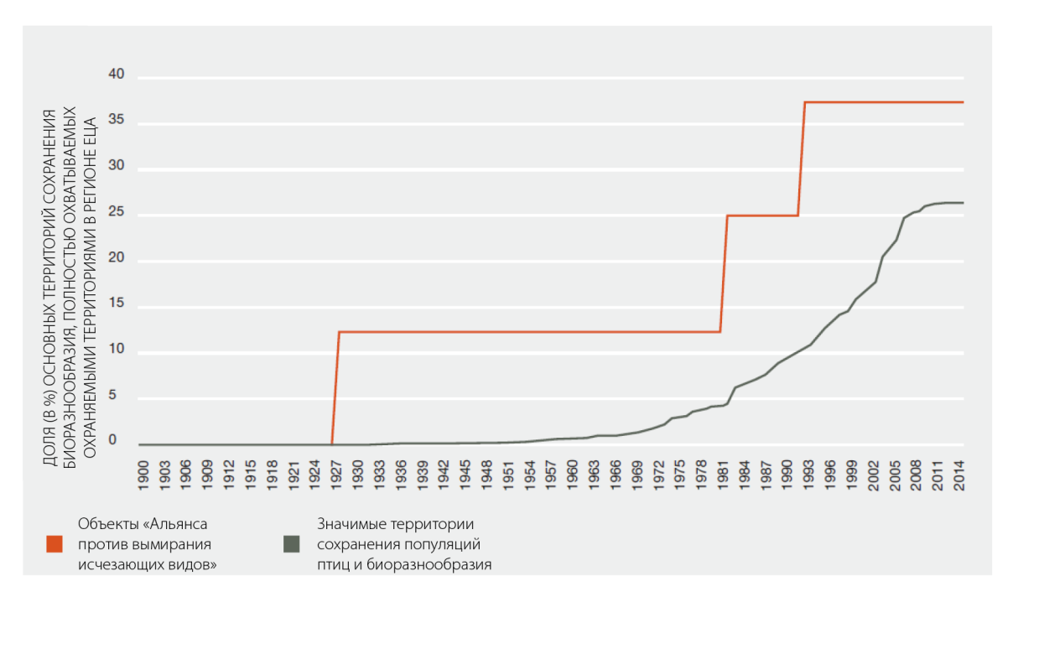

Рисунок РДО.8
Тенденции прямых факторов воздействия на биоразнообразие и обеспечиваемый природой вклад на благо человека за последние 20 лет
На рисунке приводится сводная информация о тенденциях для пяти прямых факторов воздействия для каждой единицы анализа, проходившей оценку (виды местообитаний). Тенденции приводятся в разрезе единиц анализа и субрегионов {см. 4.2.1, 4.4, 4.5, 4.6, 4.7, 4.8, 4.9.2}.
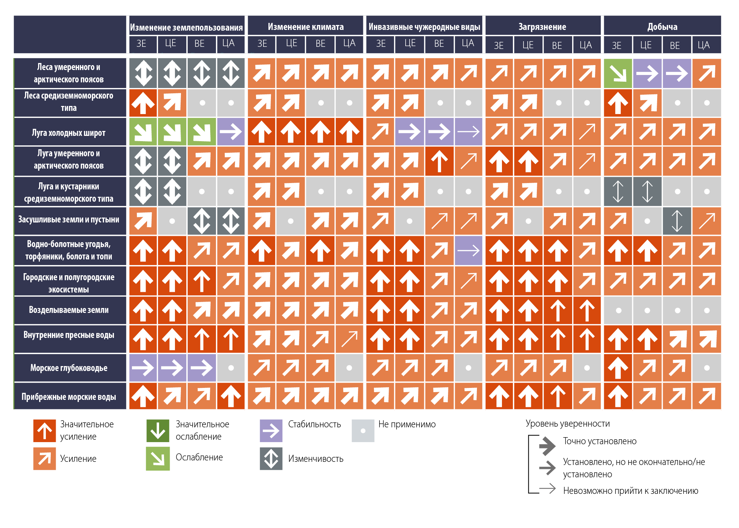
Сокращения: ЗЕ = Западная Европа, ЦЕ = Центральная Европа, ВЕ = Восточная Европа,
ЦА = Центральная Азия.
C2. Воздействие изменения климата на биоразнообразие и обеспечиваемый природой вклад на благо человека быстро возрастает, и, скорее всего, оно станет одним из наиболее важных факторов в будущем, в частности, в сочетании с другими факторами (установлено, но не окончательно) {4.7.1, 4.7.2, 4.9.2}.
Ожидается, что в 2041-2060 годах климат региона будет в среднем на 1-3°С теплее по сравнению с периодом 1986-2005 годов, причем больше всего температура повысится на севере региона (точно установлено) {4.7.2.1}. На юге региона летний период будет более засушливым, а зимы на севере − более влажными при том, что возрастут риски экстремальных климатических явлений, таких как засухи и бури (установлено, но не окончательно) {4.7.1.2} (рисунок РДО.8). Косвенные последствия изменения климата, такие как повышение риска пожаров и наводнений и таяние вечной мерзлоты, уже сказываются на биоразнообразии и обеспечиваемом природой вкладе на благо человека (точно установлено) {4.7.1.3, 4.7.2.5}. К 2100 году площадь приповерхностной вечной мерзлоты на полярных широтах может уменьшиться на 37-81 процент (установлено, но не окончательно) {4.7.2.4}. В арктическом и альпийском регионах таяние вечной мерзлоты повлечет за собой выбросы парниковых газов в больших объемах, а краткосрочные периоды сильной жары сокращают продуктивность биомассы и запасы продовольствия для диких животных и домашнего скота (не установлено) {4.7.1}.
Изменение климата смещает сезонность, рост и производительность, расположение видовых ареалов и местообитаний, что влияет на биоразнообразие, сельское хозяйство, лесоводство и рыболовство (точно установлено) {4.7.1.1, 4.7.1.3}. Многие виды не смогут мигрировать или адаптироваться достаточно быстро с тем, чтобы соответствовать прогнозируемым темпам изменения климата (установлено, но не окончательно) {4.7.1}. Засухи снижают продуктивность биомассы, увеличивают утрату биоразнообразия и приток чистого углерода в атмосферу, а также ухудшают качество воды в водных системах (установлено, но не окончательно) {4.7.1.2, 5.2}. Изменение климата приводит к закислению океана, повышает уровень моря и меняет стратификацию океана, сокращая биоразнообразие, рост и производительность, нанося вред рыбохозяйствам и увеличивая высвобождения CO₂ в атмосферу (установлено, но не окончательно) {4.7.1.1, 4.7.1.3}.
Главным косвенным фактором выбросов парниковых газов и, следовательно, изменения климата является глобальный экономический рост (точно установлено) {4.7.3}. В отличие от глобальных тенденций, в этом регионе с 1990 года снизились первичное потребление энергии и выбросы CO₂ от ископаемого топлива. Небольшое увеличение темпов роста валового внутреннего продукта при одновременном сокращении производства электроэнергии и выбросов CO₂ в период с 2011 по 2014 годы указывает на разрыв связи между выбросами СО₂ и ростом валового внутреннего продукта (точно установлено) {4.7.3}. Вместе с тем, эти очевидные сокращения можно объяснить увеличением выбросов, связанных с транспортными перевозками в других регионах и их межрегиональным притоком в Европу и Центральную Азию (невозможно прийти к заключению) {4.7.3} (таблица РДО.2).
C3. В результате добычи природных ресурсов, загрязнения и инвазивных чужеродных видов продолжается сокращение биоразнообразия и обеспечиваемого природой вклада на благо человека, и эти факторы увеличиваются с ростом валового внутреннего продукта и глобальной торговли. Недавние политические меры нейтрализовали часть негативных последствий этих прямых факторов.
Извлечение биотических и абиотических природных ресурсов продолжает приводить к уменьшению биоразнообразия и обеспечиваемого природой вклада на благо людей в Европе и Центральной Азии и за ее пределами. Применительно к биотическим ресурсам, спрос на рыбу в Западной и Центральной Европе в сочетании с Единой рыбохозяйственной политикой Европейского союза, которой ограничивается извлечение, способствует истощительным промысловым методам и истощению ресурсов за пределами Западной и Центральной Европы. Если, как ожидается, повышение цен может привлечь внимание к факту нехватки местных ресурсов, как, например, в случае рыбы в Европе, то замещение импортом из других регионов маскирует такую обратную связь (установлено, но не окончательно) {4.2.5, 4.3.1, 4.4.1}.
В качестве примера для абиотических ресурсов, либерализация торговли и повышение цен на мировом рынке привели к увеличению добычи минеральных ресурсов в Центральной Азии. Несмотря на то, что в результате горнодобывающая промышленность является одним из крупнейших элементов формирования ВВП в субрегионе, это привело к истощению природных ресурсов и утрате экосистемных услуг, имеющих важное значение для здоровья и благополучия человека (точно установлено) {4.4.4.2}.
Эти примеры показывают, что истощение природных ресурсов может не быть очевидным ввиду таких факторов, как мировая торговля, которая маскирует или задерживает эффективное реагирование на уровне политики. Кроме того, пагубное субсидирование рыболовства и добычи полезных ископаемых приводит к снижению производственных затрат и ускорению темпов добычи, несмотря на сокращение запасов (точно установлено) {4.4.1, 4.4.4}. В Европейском союзе и Российской Федерации рыбопромысловые субсидии составляют 6 млрд. долл. США ежегодно (точно установлено) {4.4.1.3}.
Недавно принятые нормативные положения позволили добиться некоторого сокращения некоторых видов загрязнения (например, оксиды серы, оксиды азота и тяжелые металлы), но другие виды загрязнения (аммиак, органические вещества и пестициды) и запаздывающие последствия загрязнения по-прежнему несут в себе угрозу биоразнообразию. С 1990 года снизилось подкисление почвы в Западной и Центральной Европе (с 30 до 3 процентов районов, где превышены критические нагрузки), а наземная эвтрофикация уменьшилась с 78 до 55 процентов районов, где превышены критические нагрузки (точно установлено) {4.6.1, 4.6.3}. Сократилась эвтрофикация морских и прибрежных вод, однако заметно возросла относительная доля морских мертвых зон в результате потери кислорода из-за питательных веществ и органических загрязнителей, затронув, например, около 100 районов вдоль побережья Западной Европы (установлено, но не окончательно) {4.6.1, 4.6.2}. Число инвазивных чужеродных видов увеличивается во всех таксономических группах (точно установлено) {4.8.2.1}. В Западной и Центральной Европе число инвазивных чужеродных видов растет, но недавно принятый Европейским союзом нормативный акт в отношении инвазивных чужеродных видов может ограничить эту тенденцию в будущем {4.8.2, 4.8.3}. В Восточной Европе и Центральной Азии темпы их распространения ниже, чем в Западной и Центральной Европе, однако ожидается, что они возрастут в связи с ростом валового внутреннего продукта и объема торговли (установлено, но не окончательно) {4.8.1, 4.8.2} (таблица РДО.2). Поскольку прямые факторы могут оказывать систематическое, продолжительное и отсроченное воздействие на биоразнообразие и экосистемные услуги ввиду запаздывания ответной реакции экосистем (точно установлено) {4.5.1, 4.9.1}. Уменьшается загрязнение фосфором и азотом (за исключением аммиака), однако вследствие запаздывания ответной реакции экологическое состояние многих озер, рек и прибрежных районов в Западной и Центральной Европе по-прежнему не может быть названо хорошим {4.6.1, 4.6.2}. Инерционность также наблюдается между первоначальным привнесением инвазивных чужеродных видов и их воздействием (точно установлено) {4.8.1}.
C4. Как правило, существует взаимосвязь между экономическим ростом и ухудшением состояния окружающей среды. Для ликвидации этой взаимосвязи потребуются преобразование мер политики и налоговые реформы в регионе (установлено, но не окончательно) {4.3.1, 4.3.2, 4.3.4}.
Наблюдается рост ВВП в странах Европы и Центральной Азии (точно установлено). Например, с 2000 года объем валового внутреннего материального потребления увеличивается в государствах – членах Европейского союза, во многом благодаря проведению ориентированной на рост политики (точно установлено) {4.3.2}. Однако этот экономический рост косвенным образом усиливает факторы утраты биоразнообразия, что, в свою очередь, приводит к снижению обеспечиваемого природой вклада на благо человека. Эти факторы включают изменения в землепользовании, изменение климата, добычу природных ресурсов, загрязнение окружающей среды и инвазивные чужеродные виды (таблица РДО.2).
Осознание проблем в области устойчивости привело к некоторым институциональным изменениям в регионе, включая соглашения по климату и ряд природоохранных мер. Кроме того, недавние политические инициативы предлагают сосредоточить внимание на ликвидации взаимосвязи между экономическим ростом и ухудшением состояния окружающей среды {4.3.2, 4.3.4}. Для ликвидации этой взаимосвязи потребуются преобразования в области политики и налоговые реформы на глобальном и национальном уровнях. В регионе проводится внедрение ряда мер в отношении ресурсоэффективности, включая экологическое налогообложение. Общие поступления от экологических налогов в Европейском союзе сократились с 6,8 процента от общего объема поступлений всех налогов и социальных взносов в 2002 году до 6,3 процента в 2016 году (точно установлено) {4.3.1, 4.3.2}. Кроме того, все еще имеются инструменты политики, например, вредные виды сельскохозяйственных и рыбопромысловых субсидий, которые продолжают препятствовать переходу к устойчивому будущему (установлено, но не окончательно). Ликвидации взаимосвязи будут способствовать новые показатели, включающие благополучие, качество окружающей среды, занятость и равенство, сохранение биоразнообразия и способность природы обеспечивать вклад на благо человека.
Таблица РДО.2
Влияние косвенных факторов (строки) на прямые факторы (графы) утраты биоразнообразия и обеспечиваемого природой вклада на благо человека в Европе и Центральной Азии
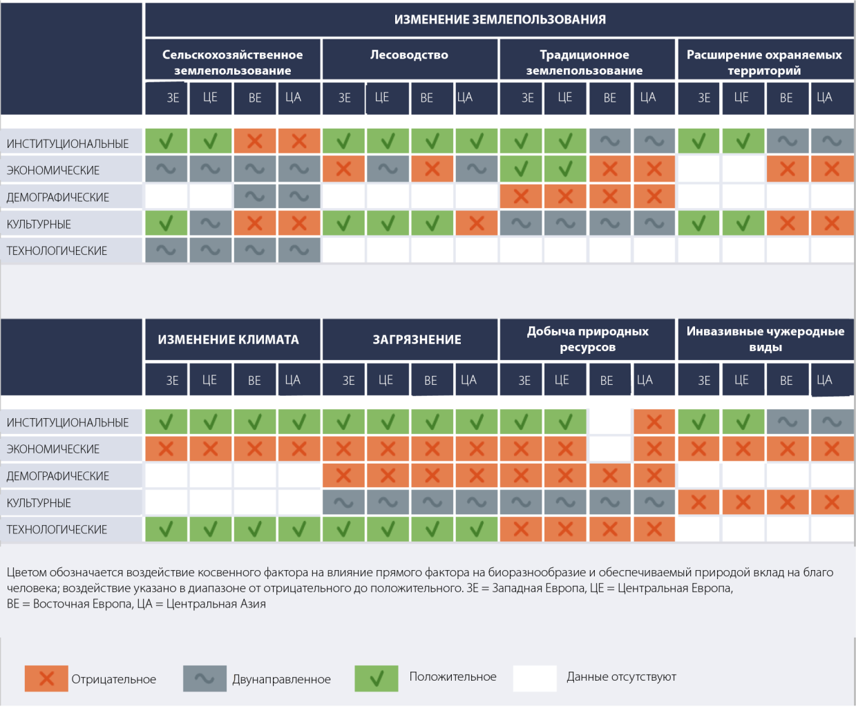
D. Будущее для Европы и Центральной Азии
D1. Исследования сценариев для стран Европы и Центральной Азии до 2100 года указывают на альтернативы для различных экосистемных услуг с последствиями для биоразнообразия (вставка РДО.3, рисунок РДО.9) {2.2.6, 3.5, 5.3.3, 5.3.4}. Встроенные в сценарии оценки политической и общественной ценности будут определять выбор альтернатив. Сценарии, предполагающие принятие упреждающих решений по экологическим вопросам, способствующие подходам к природопользованию, которые поддерживают многофункциональность, и обеспечивающие всесторонний учет экологических вопросов во всех секторах, способны смягчать нежелательные альтернативы (установлено, но не окончательно) {5.3.3}. Более того, сценарии, предусматривающие сотрудничество между странами или регионами, более эффективны при смягчении негативного воздействия в различных географических масштабах (установлено, но не окончательно) {5.3.3}. Такие сценарии дают более позитивные прогнозы воздействия с учетом широкого круга показателей биоразнообразия, обеспечиваемого природой вклада на благо человека и достойного качества жизни, по сравнению с другими сценариями (установлено, но не окончательно) {5.3.3, 5.6.1}.
Исследования сценариев (см. вставку РДО.3 об архетипах сценариев) указывают на то, что подходы к экологическим вопросам, основанные на принятии ответных мер, будут оказывать неоднозначное воздействие. Сценарии экономического оптимизма, как правило, приводят к уменьшению биоразнообразия и регуляционных экосистемных услуг, но к увеличению обеспечивающих экосистемных услуг (установлено, но не окончательно) {5.3.3, 5.6.1}. Сценарии региональной конкуренции ведут к наиболее негативным последствиям, особенно в отношении обеспечиваемого природой нематериального вклада на благо человека и показателей достойного качества жизни (установлено, но не окончательно) {5.3.3, 5.6.1}. В обоих сценариях развитие обусловлено экономическим ростом, что имеет сильное положительное воздействие на обеспечиваемый природой вклад на благо человека, имеющий рыночную стоимость, и отрицательно влияя на типы вклада без рыночной стоимости (установлено, но не окончательно) {5.3.3, 5.6.1}. Например, сценарии для Западной и Центральной Европы, в которых приоритет отдается увеличению продовольственного снабжения за счет экстенсивного или интенсивного роста сельского хозяйства, приводят к альтернативам для регуляционного вклада на благо человека и биоразнообразия. Аналогичным образом, сценарии для Восточной Европы, в которых основное внимание уделяется лесозаготовкам, приводят к активному регулированию лесного хозяйства при сокращении регуляции климата и ценности с точки зрения культурных или досуговых целей.
Ориентированные на устойчивость сценарии (например, глобальное устойчивое развитие или региональная устойчивость), предполагают инициативный подход к экологическим проблемам, при котором предвидятся изменения и тем самым минимизируются отрицательные последствия и максимальным образом используются возможности {5.1.1}. Такие сценарии обеспечивают рост большинства типов обеспечиваемого природой вклада на благо человека и достойного качества жизни, однако их тенденции в области биоразнообразия неоднозначны (установлено, но не окончательно) {5.3.3, 5.6.1}. В этих сценариях возникают компромиссы, особенно в отношении использования земельных и водных ресурсов (такие как последствия снижения интенсивности сельскохозяйственной деятельности или увеличения энергии, получаемой от биотоплива на пахотных землях, для других видов землепользования и биоразнообразия) {5.3.3, 5.6.1}.
Воздействие в рамках инерционных сценариев значительно различается на региональном уровне. В целом, эти сценарии прогнозируют более позитивные последствия для биоразнообразия, обеспечиваемого природой вклада на благо человека и достойного качества жизни по сравнению со сценариями экономического оптимизма и региональной конкуренции, однако они более негативны, чем сценарии региональной стабильности и глобального устойчивого развития (установлено, но не окончательно) {5.3.3, 5.6.1}.
Сценарии, учитывающие изменение климата, указывают на увеличение сельскохозяйственного производства продуктов питания, кормов и биоэнергии в северной части Европейского союза, но на сокращение сельскохозяйственного производства и производства древесины в его южной части (рисунок РДО.10). Согласно долгосрочным прогнозам, в странах Центральной Азии, отдельных районах Центральной Европы и в Средиземноморском регионе ожидается серьезная нехватка воды, что приведет к серьезным компромиссам между использованием и регулированием водных ресурсов в различных секторах, включая сохранение экологических потоков (установлено, но не окончательно) {5.3.3}.
Компромиссы зависят от принятых в сценарии допущениях в отношении образа жизни и потребления, которые влияют на спрос на обеспечиваемый природой вклад на благо человека, и политики в отношении руководства и управления ресурсами. Например, сценарии глобального устойчивого развития предусматривают изменение пищевых предпочтений и сокращение потребления мяса, поведенческие изменения в целях экономии воды и электроэнергии и осуществление комплексных и рациональных методов управления земельными и водными ресурсами. Такие изменения дают положительные результаты для биоразнообразия, обеспечиваемого природой вклада на благо человека и достойного качества жизни. Сценарии, предполагающие активную международную или трансграничную координацию адаптационных мер между многочисленными заинтересованными сторонами, приведут к более экологически устойчивым решениям в различных масштабах и регионах. Допущения в сценариях неравенства также влияют на то, каким образом различные социальные группы присваивают обеспечиваемый природой вклад на благо человека (установлено, но не окончательно) {5.2.3, 5.3.3}.
D2. Будущее воздействие на биоразнообразие и обеспечиваемый природой вклад на благо человека недооцениваются, поскольку в большинстве сценариев учитываются лишь несколько факторов, в первую очередь − изменение климата (точно установлено) {5.2.2, 5.3.2}. Сценарии, учитывающие только один фактор, также не способны отразить взаимодействия между факторами (точно установлено) {5.2.2, 5.3.2}. Подходы, основанные на одном факторе или секторе, вероятно, искажают направленность, степень или пространственную структуру воздействия на биоразнообразие и обеспечиваемый природой вклад на благо человека, что приводит к неэффективному управлению или политическим решениям (установлено, но не окончательно) {5.3.1}.
Во многих сценариях изменение климата выступает единственным фактором (точно установлено). Небольшое количество сценариев, учитывающих несколько факторов, во многом опираются на специальный доклад о сценариях выбросов Межправительственной группы экспертов по изменению климата и, следовательно, делают упор на долгосрочные проблемы, связанные с изменением климата (до 2100 года). В сценариях уделяется мало внимания загрязнению окружающей среды и инвазивным чужеродным видам (точно установлено) {5.2.2}. Изменение землепользования редко рассматривается в качестве прямого фактора воздействия на биоразнообразие и обеспечиваемый природой вклад на благо человека, поскольку основной акцент в сценариях изменения землепользования сделан на последствиях косвенных факторов (например, политики, социальных предпочтений и экономики) для землепользования как такового (установлено, но не окончательно) {5.2.1}. Имеется меньше сценариев воздействия будущих изменений землепользования на биоразнообразие и обеспечиваемый природой вклад на благо человека, чем эмпирических исследований прошлых тенденций (установлено, но не окончательно). Однофакторные сценарии не отражают обратную связь и синергию между косвенными и прямыми факторами, действующими на разных уровнях (установлено, но не окончательно) {5.3.4}. Комплексные сценарии и модели ясно говорят о природе и охватывают широкий круг факторов, секторов и масштабов. Это повышает понимание сложных взаимосвязей между антропогенными и экологическими системами в поддержку скоординированного принятия решений {5.2.2, 5.3.1}.
Вставка РДО.3
Архетипы сценариев
Имеющиеся в литературе сценарии и исследования с помощью моделирования {5.2.3, 5.3.3} соотносятся с шестью архетипами имеющихся сценариев {5.2.2. – вставка 5.3}, которые представляют собой различные вероятные будущие ситуации для Европы и Центральной Азии:
- Инерционный сценарий предполагает сохранение прошлой и нынешней динамики косвенных и прямых факторов.
- Сценарий экономического оптимизма предусматривает глобальные изменения под влиянием экономического роста, что приводит к значительному преобладанию международных рынков при небольшой степени регулирования.
- Сценарий региональной конкуренции предполагает повышение фрагментированности мира и рост разрыва между богатыми и малоимущими слоями; нарастание проблем с преступностью, насилием и терроризмом; и высокие торговые барьеры.
- Сценарий региональной⁹ устойчивости предполагает переход к принятию решений на местном и региональном уровнях, значительное влияние на которые оказывают экологически осведомленные граждане. Преобладает инициативный подход к рациональному природопользованию, однако слабое международное сотрудничество затрудняет координацию для решения глобальных экологических проблем.
- Сценарий глобального устойчивого развития предполагает повышение инициативности подхода директивных органов и общественности к экологическим вопросам, высокий уровень международного сотрудничества и серьезное нормативное регулирование.
- Сценарий неравенства прогнозирует рост экономического, политического и социального неравенства и сосредоточение полномочий в руках относительно малочисленной политической и деловой элиты, которая осуществляет инвестиции в зеленые технологии.
Каждый архетип сценариев включает различные допущения в отношении будущих изменений прямых и косвенных факторов, как это показано в таблице РДО.3.

Таблица РДО.3
Тенденции для прямых и косвенных факторов, принятых в рамках шести архетипов сценариев, на период до 2100 года
Стрелками в таблице отображается оценка экспертами величины тенденции для факторов во всех сценариях, присутствующих в архетипе. Цветом обозначается оценка экспертами воздействия тенденции на биоразнообразие и обеспечиваемый природой вклад на благо человека {5.2.3}.
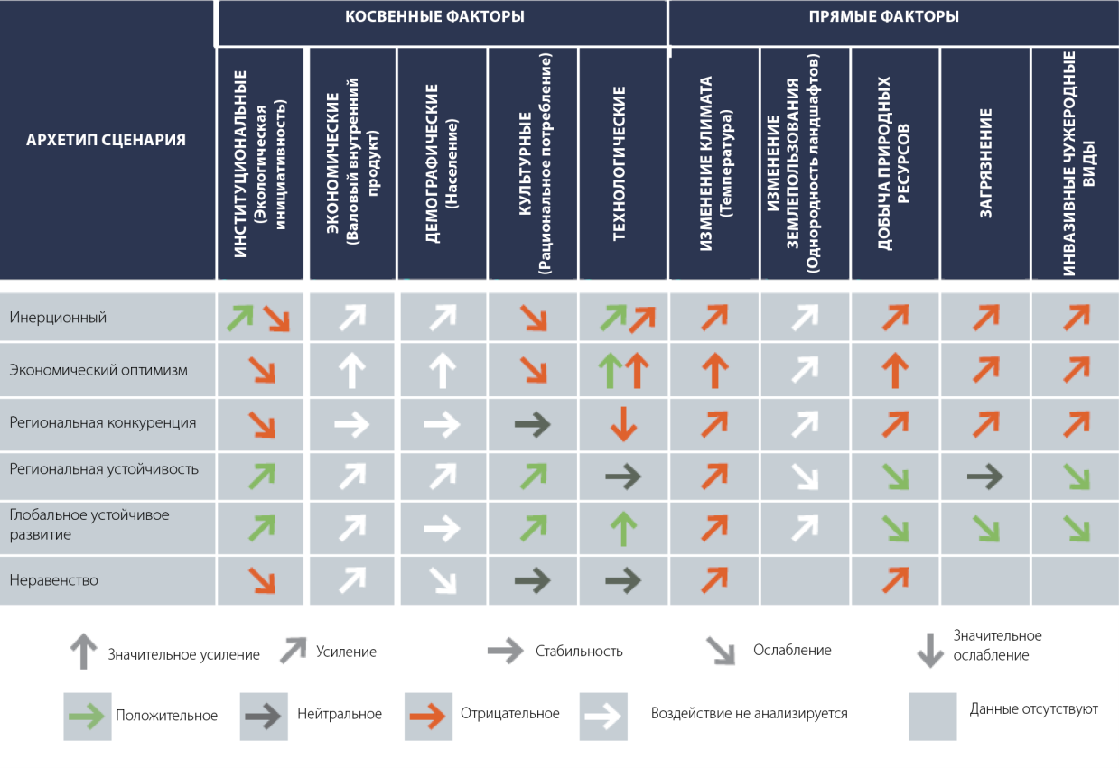

Рисунок РДО.9
Прогнозируемое будущее воздействие на биоразнообразие, обеспечиваемый природой вклад на благо человека и достойное качество жизни согласно шести архетипам сценариев для Европы и Центральной Азии на период до 2100 года (подробно об архетипах сценариев см. вставку РДО.3) {2.2.6, 3.5, 5.3.3}
Направленные вверх стрелки на зеленом фоне обозначают усиление; горизонтальные стрелки на фиолетовом фоне обозначают стабильность тенденции; направленные вниз стрелки на оранжевом фоне обозначают ослабление. Утолщенные стрелки обозначают имеющиеся в источниках подтверждения, основанные на десяти и более показателях для каждого архетипа сценариев; тонкие стрелки обозначают подтверждения для менее чем десяти показателей.
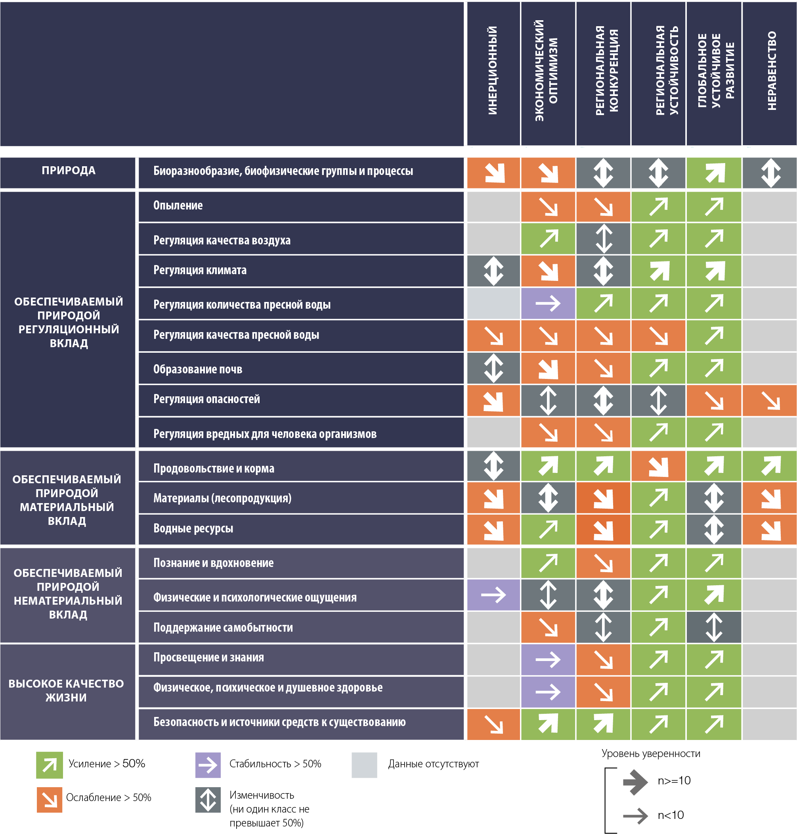

Рисунок РДО.10
Тенденции для факторов воздействия на биоразнообразие, обеспечиваемый природой вклад на благо человека и достойное качество жизни, которые согласуются для большинства архетипов сценариев (подробно об архетипах сценариев см. вставку РДО.3) {5.3.3}
Регион Западной Европы разделен на четыре части (северную, атлантическую, альпийскую и южную) ввиду наличия большего числа исследований.
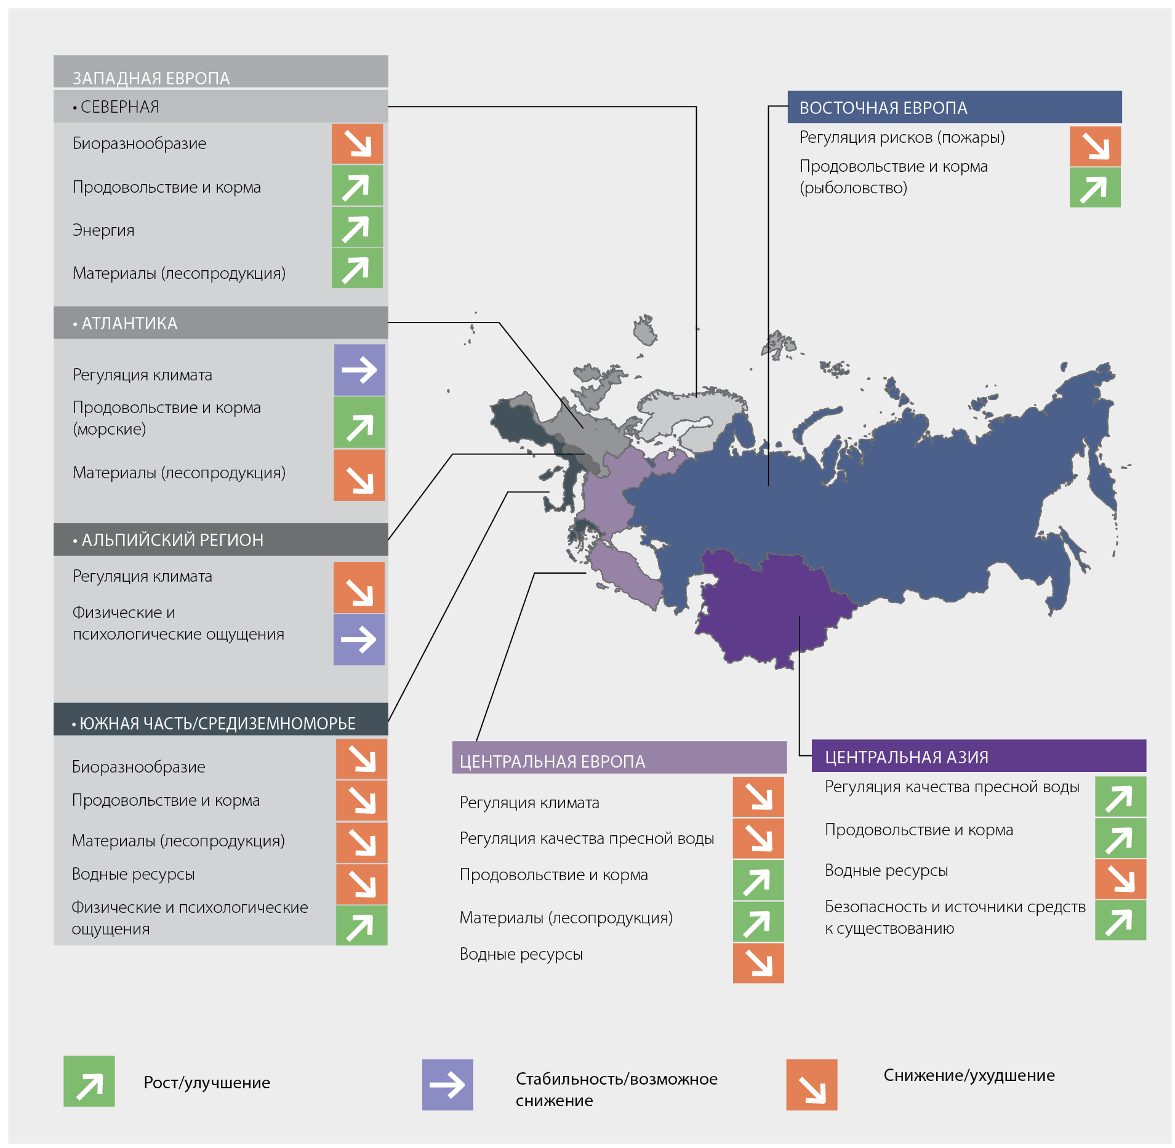
D3. Пути содержат согласованные наборы действий для достижения устойчивого будущего, предусмотренного для региона (установлено, но не окончательно) {5.1.2, 5.4.3, 5.5.2}. Наиболее эффективные пути делают упор на долгосрочных общественных преобразованиях (поведенческих изменениях) посредством просвещения, обмена знаниями и принятия решений на основе широкого участия. Эти пути подчеркивают обеспечиваемый природой регуляционный вклад на благо человека и важность учета разнообразных ценностей (установлено, но не окончательно) {5.5.2, 5.5.3, 5.5.4}.
Выделяют четыре типа путей. В двух случаях не оспаривается парадигма экономического роста (пути «зеленой» экономики и низкоуглеродных преобразований). Они включают меры, касающиеся технологических инноваций, бережливого обращения с земельными участками или их совместного использования, и делают акцент на комбинациях нормативных и правовых документов, действующих по принципу сверху вниз, и экономических и финансовых инструментов. Эти пути не позволяют полностью избежать компромиссов и, возможно, не смогут обеспечить устойчивое будущее (установлено, но не окончательно) {5.5.2, 5.5.4, 5.6.1}. В третьем случае пути сосредоточены на радикальных социальных инновациях для достижения местного продовольственного и энергетического самообеспечения и обеспечения вклада природы на благо человека на местном уровне (экотопические решения). В них сделан акцент на местной многофункциональности, «зеленой» инфраструктуре, городском проектировании и производстве продовольствия (установлено, но не окончательно) {5.5.2, 5.5.4, 5.6.1}. Для путей четвертого типа подчеркивается переход к разнообразным ценностям, образу жизни, предусматривающему экономию ресурсов, непрерывному просвещению и инновационным формам сельского хозяйства, при которых различные системы знаний сочетаются с технологическими инновациями (шаги по переходу). Эти пути обеспечивают преобразования с помощью социальных и основанных на информации политических механизмов, которые акцентируются на основанные на широком участии процессы, действия общин и добровольные соглашения. Основанные на правах инструменты и нормы обычного права, включая знания коренного и местного населения, используются в сочетании с правовыми, нормативными и экономическими инструментами (установлено, но не окончательно) {5.5.3, 5.6.1}. Меры, предложенные в рамках всех путей, могут быть объединены. Например, краткосрочные, поэтапные меры в рамках путей «зеленая» экономика и низкоуглеродные преобразования могут подготовить почву для путей шаги по переходу, предусматривающих более глубокие преобразования (установлено, но не окончательно) {5.5.4}. Несмотря на очевидные различия, все пути выделяют некоторые варианты управления, описанные в разделе E, в том числе актуализацию, комплексные подходы, переходящие границы секторов, инструменты повышения осведомленности, просвещение и участие в целях поощрения многостороннего процесса управления (установлено, но не окончательно) {5.5.3}.
Рисунок РДО.11
Обобщенное отражение степени, в которой ожидается достижение целей, аналогичных целям в области устойчивого развития, в рамках архетипов сценариев на период до 2100 года и путей достижения устойчивости до 2050 года для Европы и Центральной Азии {5.3.4, 5.5.4}
В части А показывается, что для архетипов сценариев региональной устойчивости и глобального устойчивого развития прогнозируется повсеместное достижение целей (описание архетипов сценариев см. вставку РДО.3). В части B обозначаются пути, которые способствуют достижению целей, но в иной степени. Соответствующие примеры приводятся в части C: сектора диаграммы обозначают, в какой степени цели обеспечиваются для каждого пути (описание путей см. в пункте D3).
А: оранжевый цвет = повсеместное невыполнение; зеленый цвет = повсеместное выполнение; серый цвет = смешанные результаты. В: более темными оттенками зеленого цвета обозначается обеспечение в рамках путей более высокого числа целей. С: два примера путей с меньшим и бóльшим числом обеспечиваемых целей.
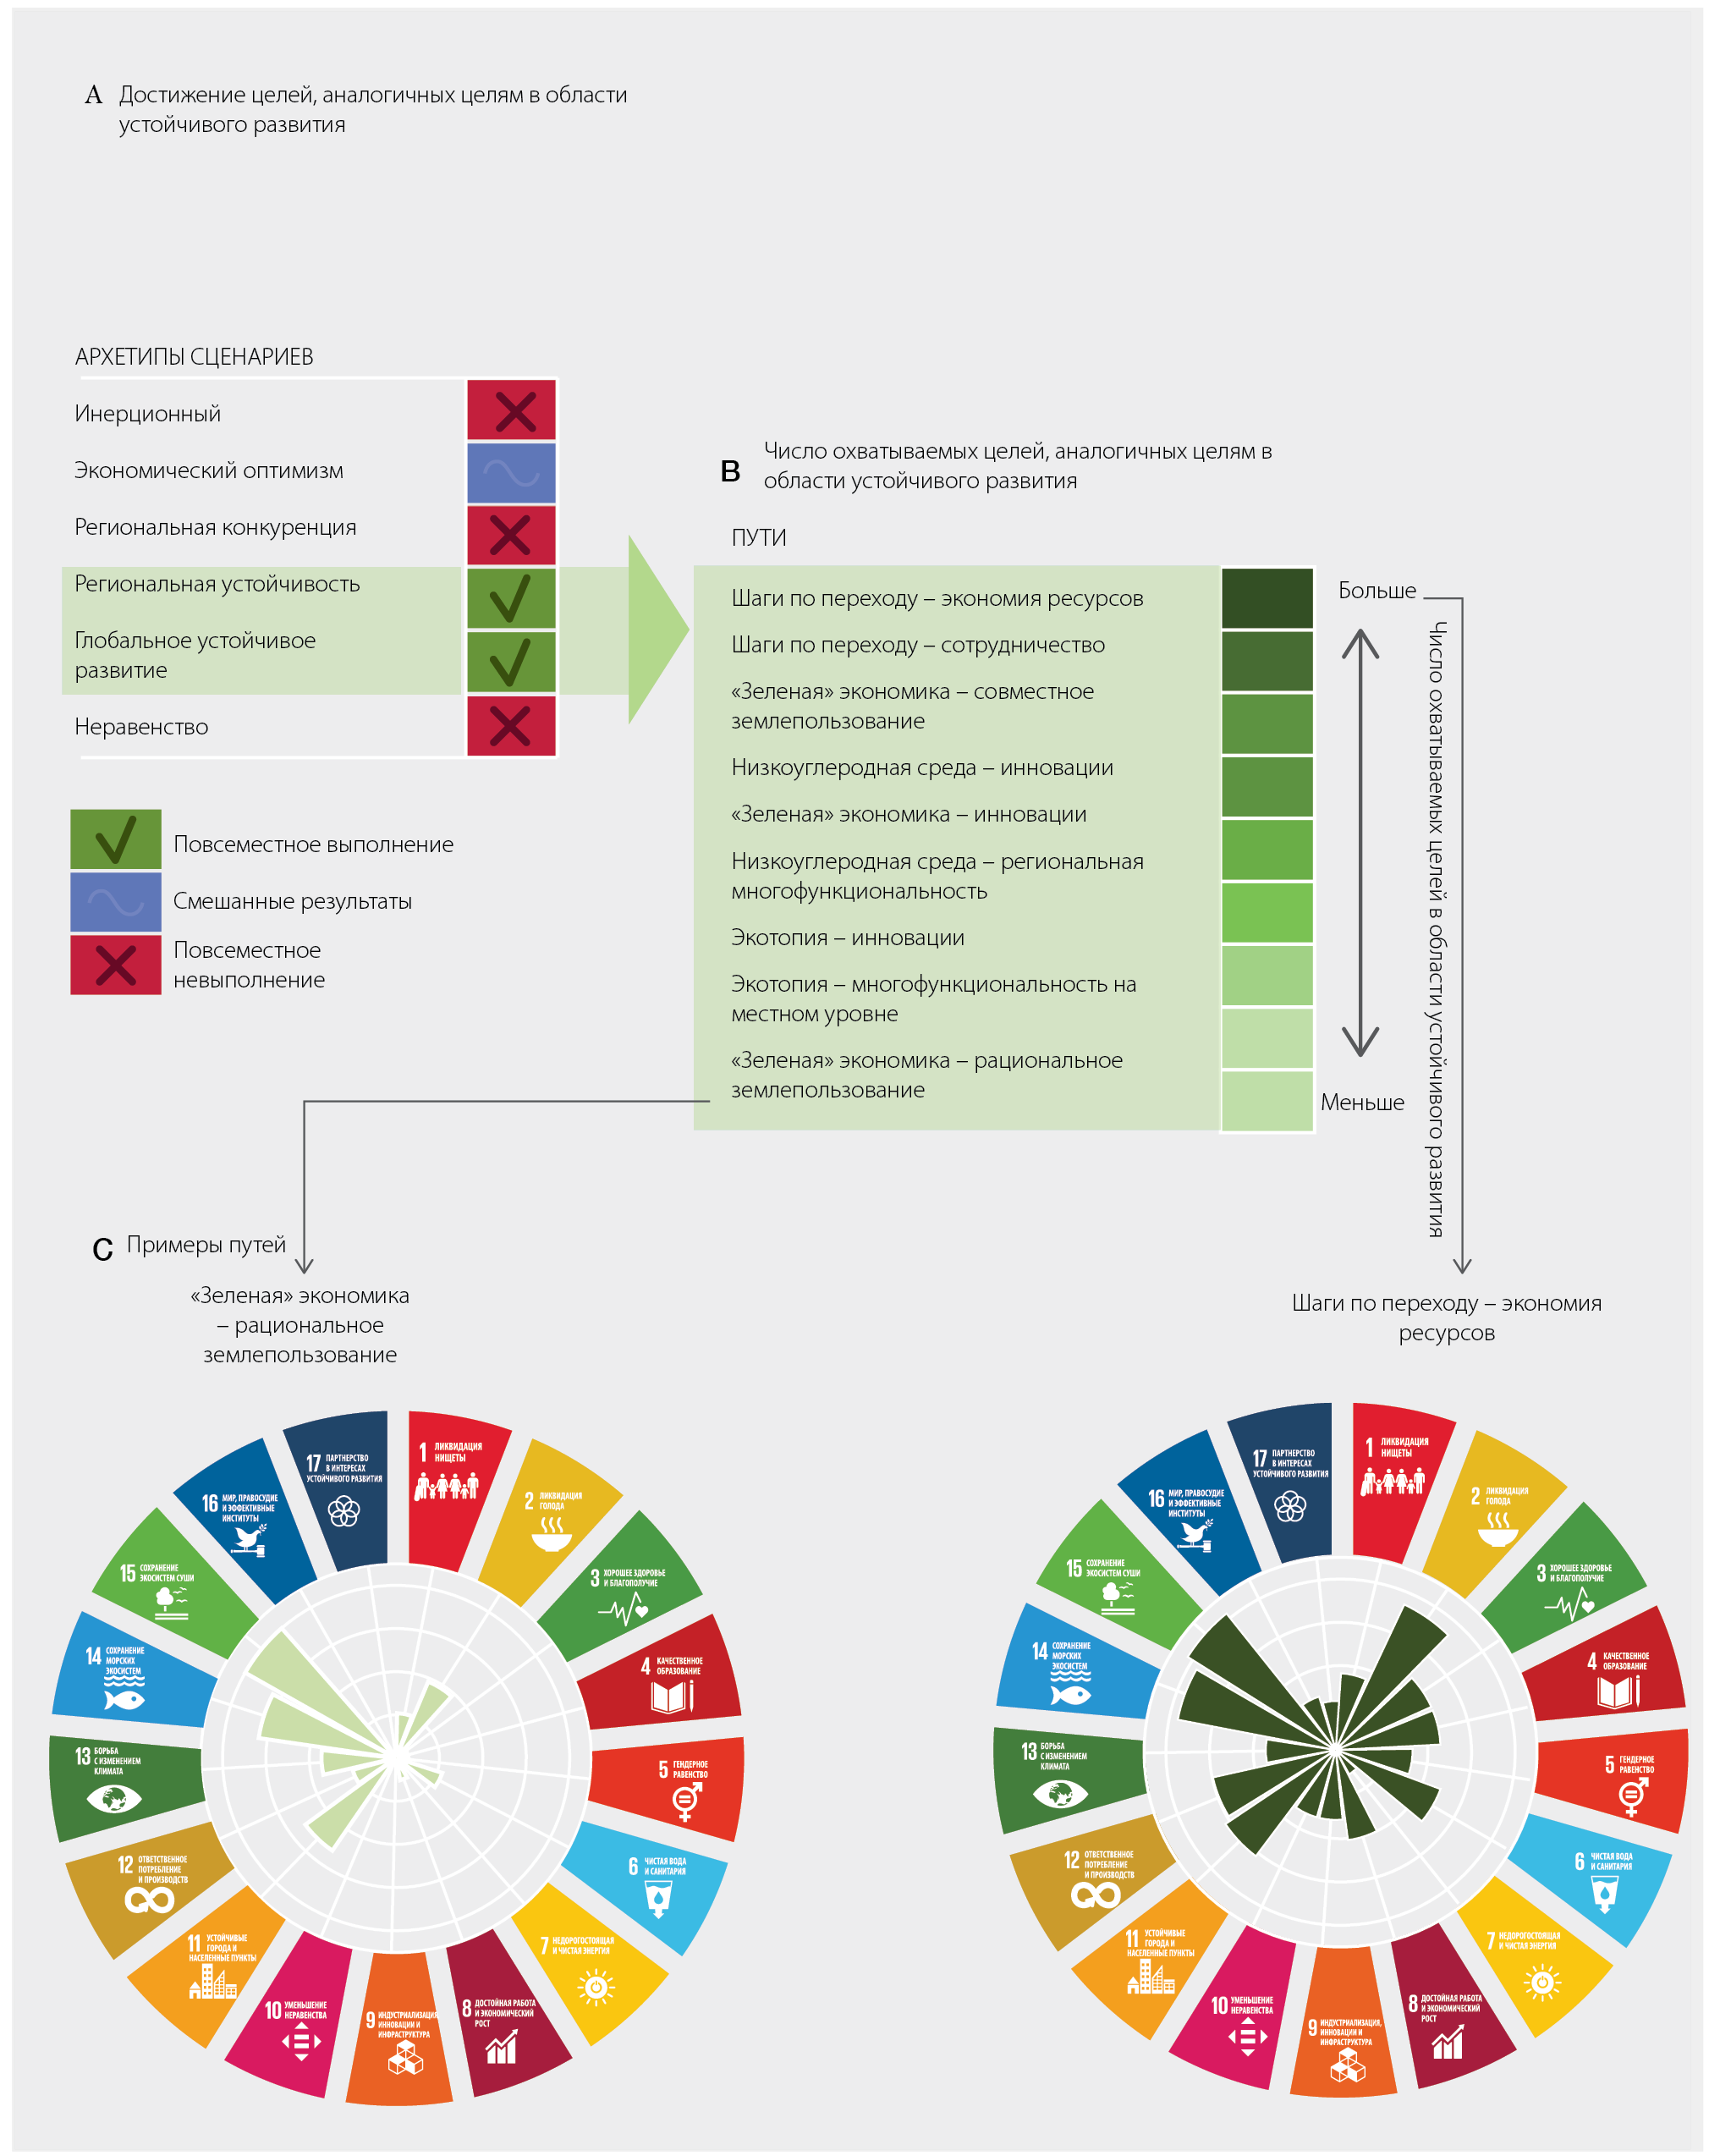

Вставка РДО.4
Результаты настоящей региональной оценки для Европы и Центральной Азии, актуальные в контексте Айтинских задач в области биоразнообразия и целей в области устойчивого развития
Стратегический план по биоразнообразию на 2011-2020 годы, включая его 20 Айтинских задач в области биоразнообразия в рамках пяти стратегических целей, обеспечивает рамочную основу для системы Организации Объединенных Наций, включая национальные правительства и других субъектов, для управления и разработки политики в области биоразнообразия. Повестка дня в области устойчивого развития на период до 2030 года и ее 17 целей в области устойчивого развития определяют более широкую стратегию Организации Объединенных Наций на пути к обеспечению глобальной устойчивости. В оценке обобщается прогресс, изложенный в источниках, в отношении достижения этих целей в той мере, в какой они относятся к данному региону и подтверждаются достаточными фактами.
Результаты, актуальные в контексте Айтинских задач в области биоразнообразия
Был достигнут определенный прогресс в деле устранения коренных причин утраты биоразнообразия путем включения тематики биоразнообразия в деятельность правительств и общества (Стратегическая цель А), хотя еще не была проведена реформа субсидий, влекущих за собой негативные последствия. Как представляется, растет осведомленность общественности о важности биоразнообразия и экосистемных услуг (Айтинская задача 1). Также сообщалось о достигнутом прогрессе в области включения биоразнообразия и экосистемных услуг в процессы планирования и системы национального учета в Западной и Центральной Европе (задача 2) (установлено, но не окончательно) {6.6.2}. Негативные последствия субсидий могут быть уменьшены посредством масштабных реформ (таблица РДО.4) {4.4.1}. Усиление положительных стимулов для сохранения также может способствовать выполнению задачи 3 (устранение порочных стимулов, разработка и внедрение положительных стимулов) (таблица РДО.4) {6.2, 6.4.1}. Несколько стран осуществили экологические фискальные реформы, не все из которых были успешными (установлено, но не окончательно) {6.2, 6.4.1, 6.4.2}, однако ряд инструментов политики по-прежнему оказывает негативное воздействие на окружающую среду (точно установлено) {4.3.1}. Без дополнительных стратегий в отношении снижения последствий потребления и производства само по себе более эффективное использование ресурсов не сможет гарантировать устойчивость имеющейся структуры производства и потребления (задача 4 - устойчивое потребление и производство) (таблица РДО.4) {6.5.4, 6.6.2, 6.6.3.2}.
Нагрузка на биоразнообразие со стороны прямых факторов вряд ли уменьшится (установлено, но не окончательно), а использование биоразнообразия пока не является устойчивым (точно установлено) (стратегическая цель B). Установленные для Европы и Центральной Азии факты, относящиеся к глобальной Айтинской задаче 5 (утрата местообитаний сокращена наполовину или снижена), указывают на негативные тенденции для биоразнообразия в сельскохозяйственных районах {3.3.2.9}, важных экосистем, таких как растительный слой морского дна {3.3.4}, и многих рыбных запасов {4.4.1} (установлено, но не окончательно). Тем не менее, задача 5 (утрата местообитаний сокращена наполовину или снижена) может быть выполнена в отношении наземного биоразнообразия во всех субрегионах с помощью эффективных и репрезентативных охраняемых территорий (см. задачу 11) и комплексного управления природоохранной деятельностью (установлено, но не окончательно). Выполнению задачи 6 (устойчивое управление морскими биологическими ресурсами) и задачи 10 (сокращение нагрузки на уязвимые экосистемы) для глубоководных районов препятствует возросшая деградация местообитаний и ухудшение состояния биоразнообразия и функционирования экосистем. Эта ситуация может быть исправлена благодаря повышению эффективности управления рыбохозяйственной деятельностью и расширению охраняемых территорий (точно установлено) {3.3.4, 6.5.3}. Современная динамика биоразнообразия пресных водоемов свидетельствует о крайне малой вероятности выполнения задачи 7 (устойчивое сельское хозяйство, аквакультура и лесное хозяйство), задачи 8 (сокращение загрязнения окружающей среды) и задачи 9 (предотвращение и борьба с инвазивными чужеродными видами) в странах Европы и Центральной Азии (точно установлено) {3.4.3}.
Был достигнут прогресс в улучшении состояния биоразнообразия путем охраны экосистем, видов и генетического разнообразия (стратегическая цель C) на охраняемых территориях (точно установлено). Увеличивается риск исчезновения домашних пород, а генетическое разнообразие выращиваемых культур уменьшается, несмотря на принимаемые против этого меры (точно установлено). Общие тенденции для биоразнообразия по-прежнему имеют отрицательный характер. По всей видимости, страны Европы и Центральной Азии смогут обеспечить увеличение площади охраняемых территорий до 17 процентов от поверхности суши (задача 11) {3.2.9}, несмотря на большие различия в уровне охраны. В Европейском союзе уже обеспечивается охрана около 25 процентов поверхности его суши. В этом регионе в целом увеличились число и размер охраняемых морских территорий. В 2017 году 15 стран обеспечивали охрану более 10 процентов своих морских вод и 12 процентов района Балтийского моря (точно установлено) {3.3.4.7}. Другие морские системы, особенно расположенные дальше от берега, охраняются в меньшей степени (точно установлено). Улучшились экологическая репрезентативность и взаимосвязанность морских охраняемых территорий и их регулирование, однако в большинстве из них по-прежнему отсутствуют такие меры по защите биоразнообразия, как, например, зоны, закрытые для рыболовства (точно установлено) {3.3.4}. Несмотря на некоторый прогресс, нынешняя динамика биоразнообразия пресноводных водоемов указывает на крайне низкую вероятность того, что в этом регионе будут выполнены задачи 10, 11 и 12 (предотвращение исчезновения) {3.4, 3.5}. Понижающие тенденции Индекса «Красного списка» (увеличение совокупного риска исчезновения) и Индекса живой планеты (нисходящие популяционные тенденции) также указывают на то, что в регионе Европы и Центральной Азии не будет полностью обеспечено выполнение задачи 12. В Европе и Центральной Азии обеспечивается выполнение задачи 13 (поддержание генетического разнообразия) путем разработки охранных мер в отношении редких домашних пород и генетического материала культурных растений. Тем не менее, увеличивается риск исчезновения пород домашних животных и имеются данные о генетической эрозии культурных растений в рамках современных систем производства (установлено, но не окончательно).
В результате разрушения потенциала природы в области обеспечения определенных видов вклада на благо человека (точно установлено) {2.2.5} и неравного распределения природных благ (установлено, но не окончательно) {2.3.4} в Европе и Центральной Азии не удалось добиться увеличения всеобщего объема обеспечиваемых биоразнообразием и экосистемными услугами благ для всех людей (стратегическая цель D). С учетом тенденций для биоразнообразия пресноводных, морских и наземных экосистем, крайне мала вероятность обеспечения в полном объеме выполнения в странах Европы и Центральной Азии задачи 14 (охрана экосистем и важнейших услуг) {3.3, рисунок РДО.6}. Наблюдается прогресс в обеспечении выполнения задачи 16 (вступление в силу и функционирование Нагойского протокола). К 2014 году, ко времени вступления в силу Нагойского протокола регулирования доступа к генетическим ресурсам и совместного использования на справедливой и равной основе выгод от их применения к Конвенции о биологическом разнообразии, только 8 стран (15 процентов) в Европе и Центральной Азии ратифицировали Протокол, а к 2017 году их число увеличилось до 25 (46 процентов), включая Европейский союз {6.4.1}.
Повышение эффективности осуществления с помощью основанного на широком участии планирования, использования знаний и создания потенциала (стратегическая цель Е) проходило успешно тогда, когда в основу разработки целей на национальном уровне были положены Айтинские задачи в области биоразнообразия. Однако это не было достигнуто в тех случаях, когда знания и методы коренного и местного населения пришли в упадок или не уважались в полном объеме применительно к традиционным видам землепользования (точно установлено). Айтинские задачи в области биоразнообразия были переведены на уровень национальных задач во всех странах региона за исключением 13. Это указывает на прогресс в деле выполнения задачи 17 (принятие в качестве политического инструмента национальных стратегий и планов действий в области биоразнообразия) {6.4.1}. С 1960-х годов методы и знания коренного и местного населения Западной и Центральной Европы продолжают приходить в упадок и во многих случаях не уважаются полностью или даже маргинализируются, вопреки задаче 18 (уважение традиционных знаний) (точно установлено). Факты указывают на то, что одной из основных задач для обеспечения успеха политики, направленной на достижение целей по сохранению биоразнообразия, является дальнейшая мобилизация финансовых ресурсов (задача 20) (точно установлено) {6.3.2, 6.3.3, 6.4.1, 6.5.4, 6.6.2, 6.6.4}.
Результаты, актуальные в контексте целей в области устойчивого развития
В Европе и Центральной Азии прогресс в достижении целей в области устойчивого развития был в целом положительным с точки зрения охраны окружающей среды и здоровья человека, продовольственной безопасности и безопасности водоснабжения (особенно в Европе) {2.3.1, 2.3.2} (точно установлено). Природа обеспечивает различные виды вклада в достойное качество жизни, оказывая поддержку достижению цели 3 (обеспечение хорошего здоровья и благополучия) (точно установлено) {2.3.2}. Напротив, в результате потребления природных ресурсов в Западной Европе увеличилось приобретение крупных земельных участков в других частях мира, в том числе в Восточной Европе и Центральной Азии (установлено, но не окончательно) {2.2.4 и 2.3.1.1}. Это может поставить под угрозу достижение цели 2 (ликвидация голода), цели 7 (недорогостоящая и чистая энергия) и цели 12 (ответственное потребление и производство). Разрушение знаний коренного и местного населения и связанное с этим сокращение экологически устойчивого традиционного землепользования подвергает риску достижение цели 2 и цели 4 (качественное образование) (установлено, но не окончательно) {2.2.3.1.2}. Будущие изменения климата и землепользования снизят безопасность водоснабжения (цель 6 − чистая вода и санитария), и ожидается, что к 2030 году возрастет количество стран в Европе и Центральной Азии, испытывающих нехватку воды (точно установлено) {2.3.1.2}. В области достижения целей по защите окружающей среды (цель 14 − морские экосистемы и цель 15 − экосистемы суши) были достигнуты определенные успехи, однако негативная тенденция для биоразнообразия в сельскохозяйственных районах в настоящее время ограничивает прогресс в деле достижения цели 15 {3.3.2.9}. Несмотря на определенный прогресс, достигнутый в последнее время, сохранение по меньшей мере 10 процентов прибрежных и морских территорий к 2020 году, что является задачей в рамках цели 14, не было обеспечено в отношении всех морских систем (точно установлено), несмотря на то, что этот показатель уже был превышен для некоторых прибрежных районов в Северном и Балтийском морях и в 15 странах (точно установлено).
После Айтинских задач в области биоразнообразия и целей в области устойчивого развития
По результатам анализа сценариев видно, что в период после 2030 года (временные рамки целей в области устойчивого развития) и до 2100 года продолжение прошлых и современных тенденций для факторов (в соответствии с инерционными сценариями) будет препятствовать обеспечению регионом повсеместного достижения целей, аналогичных целям в области устойчивого развития, включая их самих. Напротив, для сценариев, в которых делается акцент на достижение сбалансированного поступления обеспечиваемого природой вклада на благо человека и учитывается разнообразие ценностей, увеличивается вероятность обеспечения достижения большинства целей (установлено, но не окончательно). Ожидается, что в случае сохранения инерционного подхода в Европе и Центральной Азии не будут достигнуты большинство целей в области устойчивого развития (обеспечение достижения 4 из 17 целей) и Айтинских задач в области биоразнообразия (обеспечение выполнения 8 из 20 задач) (установлено, но не окончательно). Предполагается, что сценарии экономического оптимизма позволят региону обеспечить достижение 8 целей, но выполнить только 4 из 20 задач. Сценарии региональной конкуренции, как ожидается, позволят региону обеспечить достижение лишь двух целей и выполнение только одной задачи (установлено, но не окончательно). С другой стороны, ожидается, что сценарии устойчивого развития позволят региону обеспечить достижение и выполнение большинства целей (14) и задач (14) (установлено, но не окончательно) {5.4, 5.6}. Более полное наглядное обобщение приводится на рисунке РДО.11.

E. Перспективные варианты управления для Европы и Центральной Азии
Е1. Включение тематики сохранения и неистощительного использования биоразнообразия и устойчивого предоставления обеспечиваемого природой вклада на благо человека в политику, планы, программы, стратегии и деятельность государственных и частных субъектов может быть обеспечено за счет более инициативных, целенаправленных и ориентированных на достижение конкретных целей действий по охране окружающей среды, включая количественные цели (точно установлено) {6.1, 6.3, 6.4, 6.5, 6.6, рисунок 6.15}.
Включение вопросов сохранения и неистощительного использования биоразнообразия в политику, стратегии и деятельность государственных и частных субъектов, оказывающих влияние на биоразнообразие или зависящих от него, благоприятно скажется на более чем 80 процентах наземных и морских ландшафтов, не относящихся к охраняемым территориям {таблица 6.1, рисунок 6.2, рисунок 6.15}. Эти факторы одинаково важны и в пределах охраняемых территорий. Несмотря на достигнутый прогресс в деле актуализации путем разработки, обзора и обновления стратегий и планов действий в области биоразнообразия на многих уровнях, осуществление действующего законодательства во всех секторах экономики может вестись более эффективно {6.3, 6.4.1} (таблица РДО.4). Актуализация сохранения и неистощительного использования биоразнообразия положительно повлияет на природоохранную политику {6.4.2}, экономические сектора и субъектов предпринимательской деятельности, зависящих от биоразнообразия или оказывающих на него воздействие {6.4.1, 6.5, 6.6, таблица 6.10}, {таблица РДО.4}. Возможности для успешного учета биоразнообразия и обеспечиваемого природой вклада на благо человека в политике и процессе принятия решений государственными и частными субъектами (таблица РДО.4) {6.6, 6.6.1; рисунок 6.13} можно использовать следующим образом: во-первых, за счет повышения уровня информированности о зависимости достойного качества жизни от природы, укрепления деятельности по созданию потенциала и расширения участия затрагиваемых сторон в процессах принятия решений; во-вторых, за счет определения политических целей, касающихся экологических, экономических и социокультурных потребностей для обеспечения рационального образа жизни с учетом разнообразных ценностей природы для разных групп заинтересованных сторон; и, в-третьих, за счет разработки инструментов и сочетания мер политики в поддержку осуществления эффективной, действенной и справедливой политики и принятия решений в интересах природы и достойного качества жизни {6.6, 6.6.1}. Если взять пример Единой сельскохозяйственной политики Европейского союза, то способствовать повышению эффективности, результативности и справедливости соответствующих политических документов будет ряд факторов. Эти факторы включают в себя более точное определение четких и согласованных целей Единой сельскохозяйственной политики, одновременно учитывая многочисленные экосистемные услуги; более четкий акцент на сохранение биоразнообразия и обеспечение вклада природы в жизнь людей на уровне ландшафта; более полное освещение альтернатив и синергии между различными целями; и более сбалансированное и транспарентное финансирование производства сельскохозяйственных товаров и предоставления общественных благ {6.5.1.3}.
Таблица РДО.4
Варианты политики и возможности для актуализации сохранения и устойчивого использования биоразнообразия и устойчивого предоставления обеспечиваемого природой вклада на благо человека в странах Европы и Центральной Азии
Представлены варианты и возможности актуализации для семи политических и экономических секторов с опорой на три ключевых этапа актуализации. Факты указывают на положительный эффект для биоразнообразия и охраны природы в результате всестороннего учета этой проблематики в природоохранной политике и во всех секторах и в их политике и на положительный эффект для обеспечиваемого природой вклада на благо человека в результате всестороннего учета этой проблематики во всех секторах экономики, а также в секторе природоохраны. В таблице обобщаются те варианты для политики и возможности на основе секторального анализа в главе 6, которые актуальны для всех секторов. Таблица может использоваться директивными органами в субрегионах как памятка при выявлении потенциала для совершенствования и для новых инструментов политики, которые еще не применяются в субрегионе. Несмотря на возможности для их дальнейшего улучшения, правовые и нормативные инструменты применяются наиболее широко как инструмент политики во всех секторах и субрегионах, что подчеркивает их роль в качестве основы для сочетаний мер политики. В некоторых субрегионах частично внедрены социальные и информационные инструменты. Кроме того, имеются значительные возможности для использования новых или улучшенных экономических и финансовых инструментов. Меньше всего развита и используется категория правозащитных подходов и норм обычного права, что указывает на пробелы в знаниях (см. РДО.5) или недостаточное внимание к знаниям и практике коренного и местного населения или их признание.
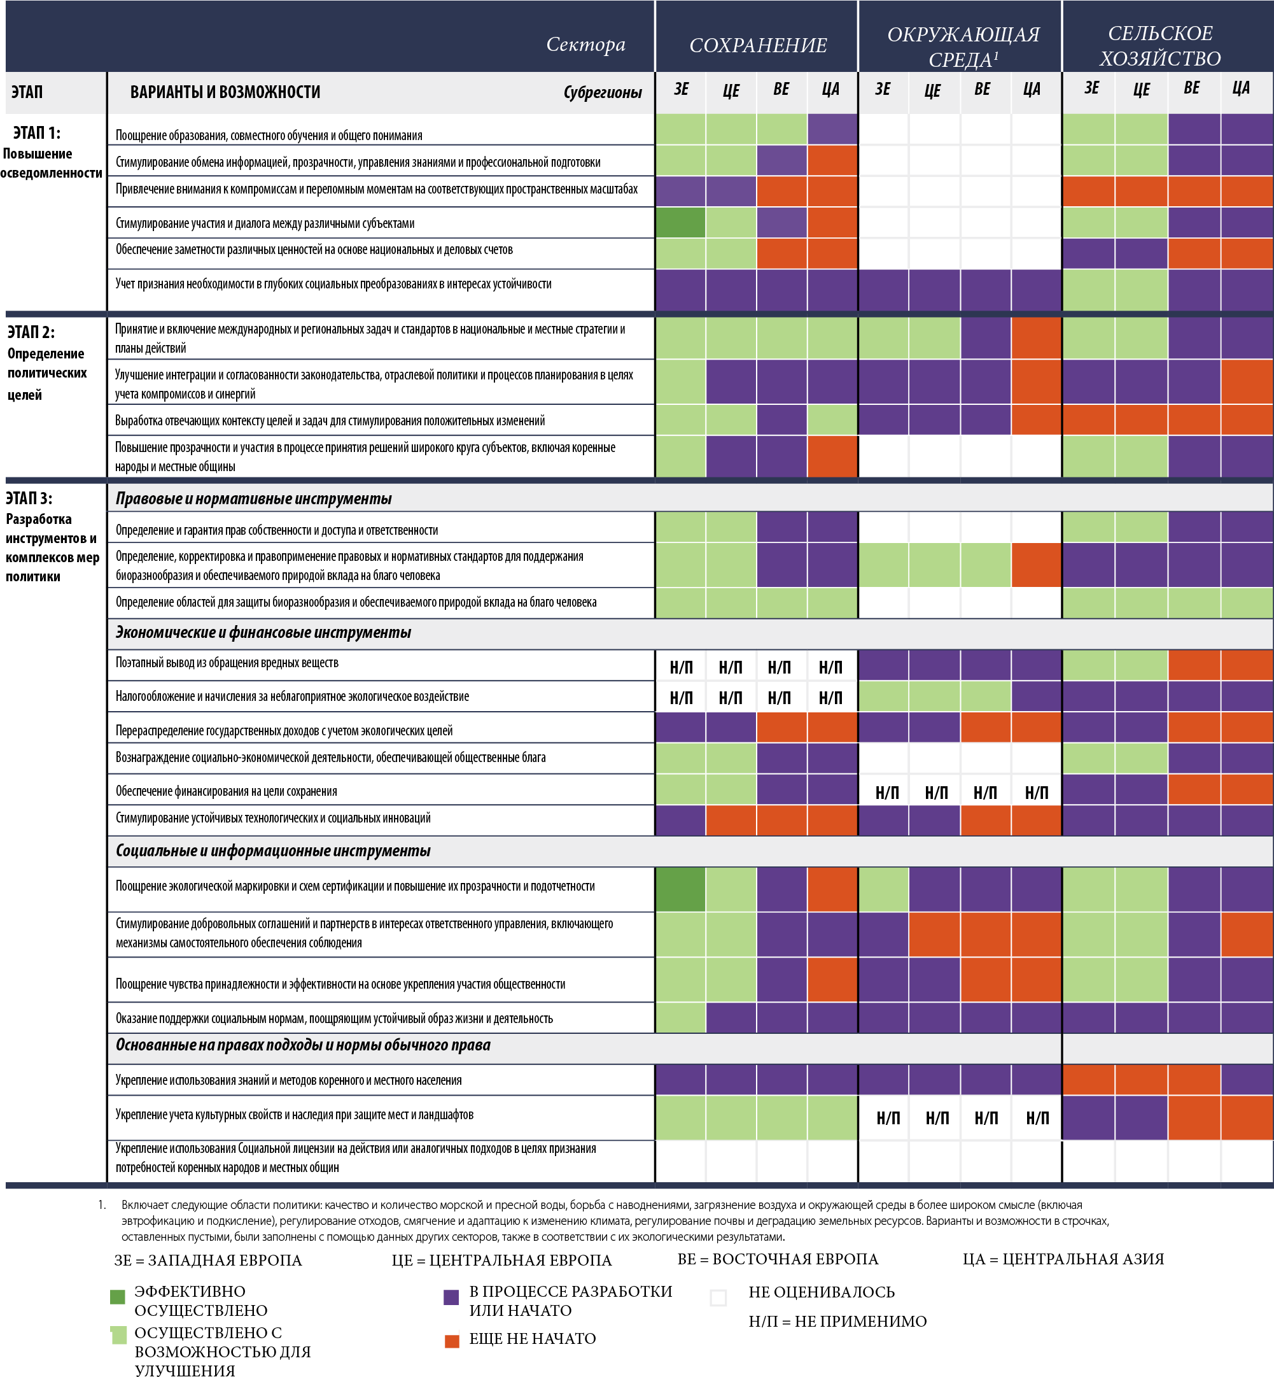
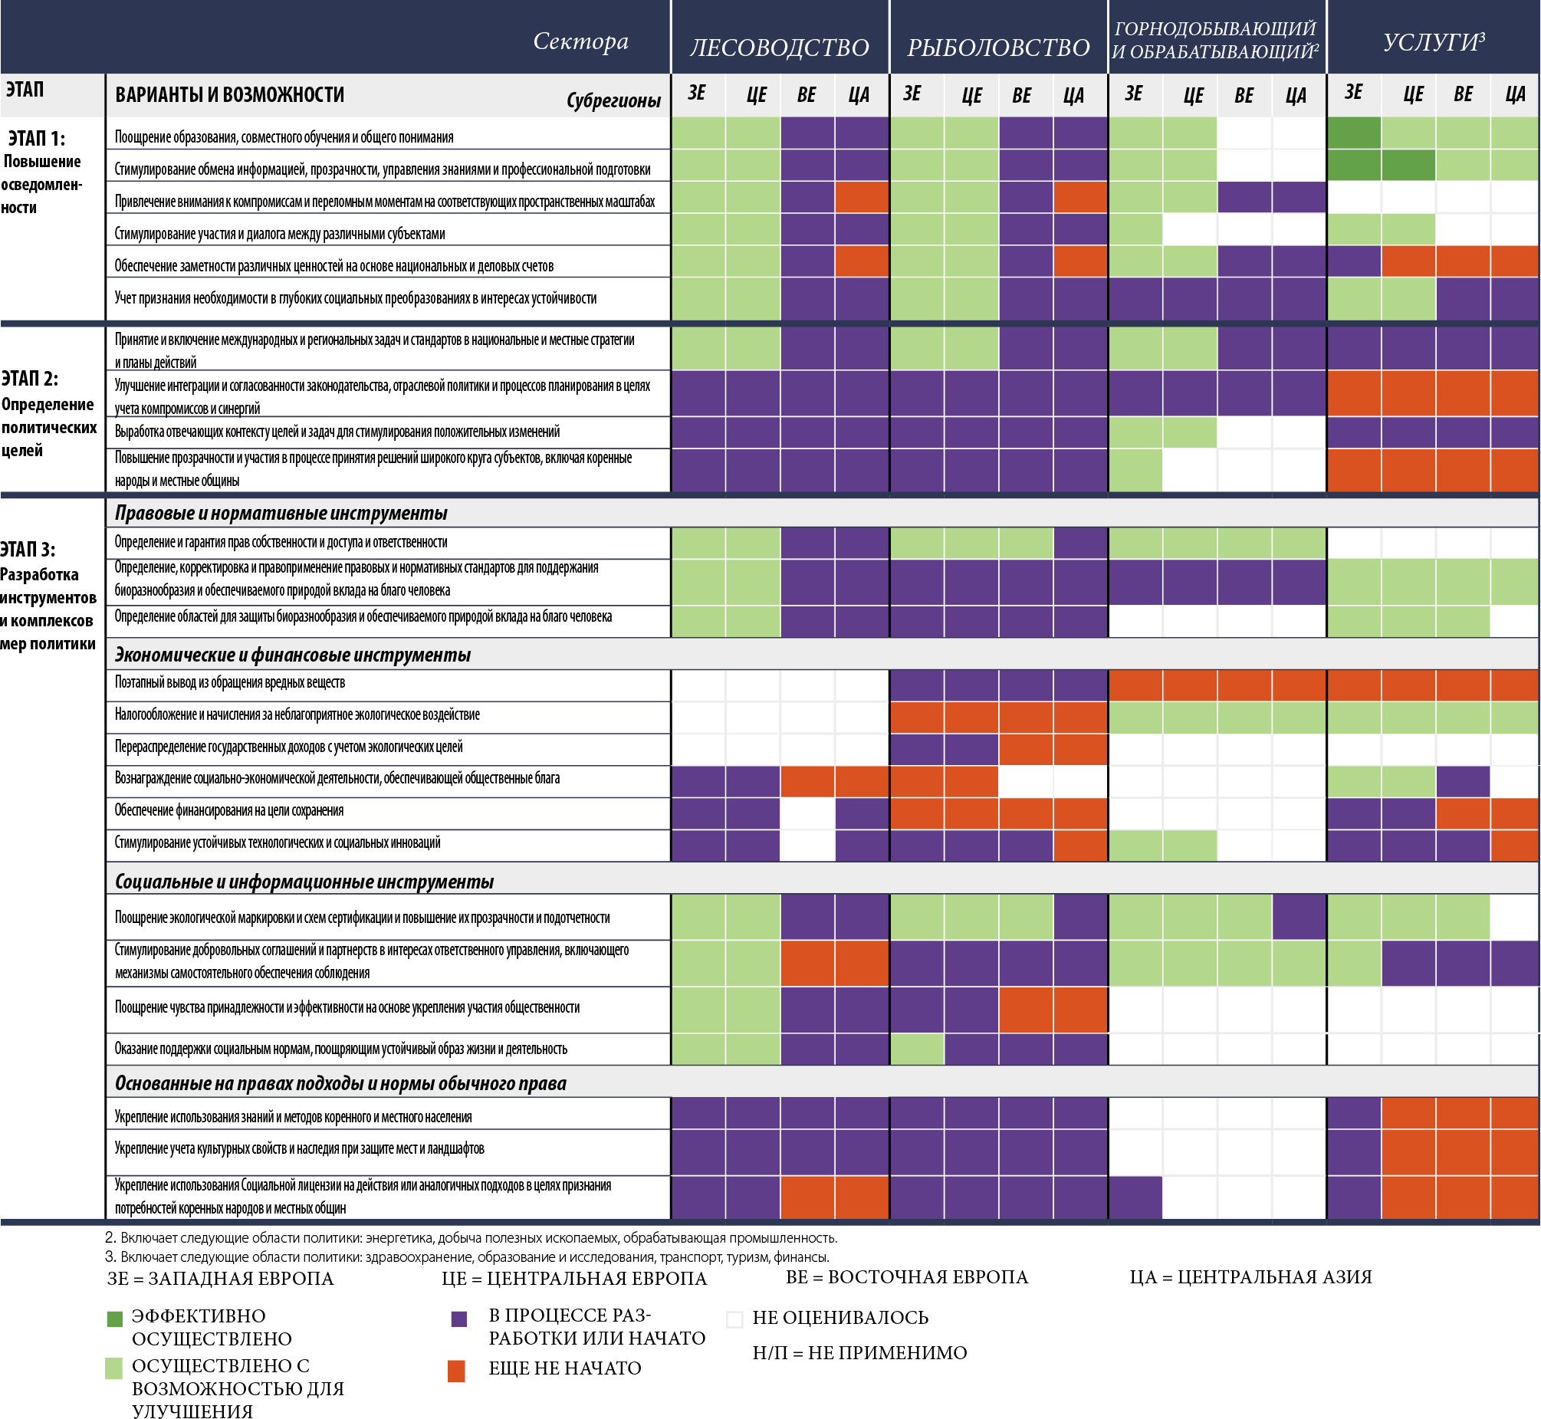
E2. Разработка комплексных подходов в различных секторах обеспечит возможность более планомерного учета биоразнообразия и обеспечиваемого природой вклада на благо человека государственными и частными лицами, принимающими решения (точно установлено) {6.1, 6.2, 6.4, 6.5, 6.6, 6.6.4.1; Рисунок 6.2}. Это включает в себя дополнительные варианты для измерения национального благосостояния помимо нынешних экономических показателей с учетом разнообразных ценностей природы {6.6.3.1}. Экологические бюджетные реформы обеспечат комплексный набор стимулов для оказания поддержки переходу к устойчивому развитию (установлено, но не окончательно) {4.3-4.8, 6.4.1, 6.4.2, 6.6.2}.
Традиционных секторальных подходов недостаточно для решения взаимосвязанных экологических, экономических и социальных проблем. Меры, принимаемые в одном секторе, могут затрагивать и другие сектора, поскольку компромиссы редко учитываются при разработке мер, выборе инструментов или осуществлении политики {6.2, 6.4.1, 6.4.2, 6.6, 6.6.4.1, 6.6.4.2, вставка 6.1, вставка 6.9}. Имеются данные о том, что в отсутствие координации деятельности разных секторов и применения устойчивых методов управления в каждом секторе сельское хозяйство, лесное хозяйство, рыболовство, горнодобывающая промышленность, энергетика, обрабатывающая промышленность и сектор услуг могут оказывать негативное воздействие на биоразнообразие, обеспечиваемый природой вклад на благо человека и источники средств к существованию коренных народов и местных общин {4.2.2, 6.4.2, 6.5.1-6.5.5, 6.6.4.1, таблица 6.6}. При рассмотрении в качестве примера отдельных секторов было выявлено несоответствие между низкой степенью интеграции лесного сектора с другими секторами, с одной стороны, и, с другой стороны, его высокий потенциал содействия интеграции политики {6.5.2.3}. В то время как некоторые инструменты Единой сельскохозяйственной политики Европейского союза поддерживают широкий диапазон методов хозяйствования, другие менее приспособлены для этого или менее эффективно осуществляются, в частности – в центральноевропейских странах Европейского союза, для поддержки коренных и местных знаний и методов малых и частично натуральных хозяйств, расположенных на сельскохозяйственных землях, имеющих высокую природную ценность {6.5.1.2}. Применительно к интеграции общеэкономической политики, учет реальных изменений разнообразных ценностей обеспечиваемого природой вклада на благо человека в счетах национального дохода является одним из вариантов получения более полной информации и поможет смягчить альтернативы {6.6.3.1}. Другой вариант состоит в том, чтобы в дополнение к национальным счетам применять параллельные счета, содержащие информацию об издержках, связанных с деградацией экосистем. Переходу к устойчивому развитию может способствовать экологическая налоговая реформа, которая образует единый комплекс стимулов, путем переориентации налогообложения с трудовой деятельности на окружающую среду, включая экологические индикаторы для сотрудничества по налоговым вопросам на межправительственном уровне, и путем экологизации программ государственных расходов {6.4.1, 6.4.2, 6.6.2}. Разработка, осуществление и оценка инструментов с точки зрения их роли в общем комплексе мер политики будут способствовать смягчению конфликтов между противоречащими друг другу политическими целями и компромиссов {6.2, 6.4.1, 6.5.5, 6.6.1, 6.6.2, 6.6.4.1, 6.6.5.5, вставка 6.1}. Применение инициативных стратегий, инструментов и методологий для учета различных ценностей и критериев, а также процессов на основе широкого участия может содействовать анализу компромиссов и интеграции политики {6.4.1, 6.4.2, 6.6.4, 6.6.5}.
E3. Хорошо продуманный и адаптированный к конкретным условиям комплекс инструментов политики окажет положительное воздействие на эффективное управление биоразнообразием и обеспечиваемым природой вкладом на благо человека (точно установлено). Правовые и нормативные инструменты образуют основу сочетания мер политики, а экономические, финансовые, социальные и информационные инструменты создают дополнительные стимулы для правительств, предприятий, неправительственных организаций и граждан. Дальнейшие усилия будут способствовать разработке более эффективных правозащитных подходов {6.2, 6.3, 6.4, 6.5, 6.6; рисунок 6.2, вставка 6.2, вставка 6.4} (таблица РДО.4). Одним из основных факторов, ограничивающих эффективность имеющихся комплексов мер политики, является ограниченность правоприменения ввиду, например, нехватки кадровых ресурсов, институционального потенциала и финансовых средств или из-за коррупции (точно установлено) {6.3.1, 6.4.1, 6.4.2}.
В случае использования правовых и нормативных инструментов ратификация и имплементация международных договоров и трансграничных соглашений служат мощным стимулом для совершенствования национальных и субнациональных стратегий во всех секторах {6.3}. Вместе с тем больше внимания следует уделять охраняемым морским районам {4.5.4, 6.4.1}. Для пресноводных экосистем особое значение имеет Рамочная директива Европейского союза по воде для достижения хорошего состояния поверхностных и подземных вод (6.3.2.3, 6.4.2, 6.5.1, 6.5.2, 6.5.3, 6.5.4, 6.6.3, 6.6.5.5}, хотя интеграция и имплементация таких новаторских подходов к управлению часто бывает неполноценной и неэффективной, если государства-члены сохраняют имеющиеся структуры и процедуры, не передавая ответственность и полномочия органам, ведающим водосборными бассейнами {6.4.2}. Аналогичные структуры были созданы в странах, не входящих в Европейский союз, таких как Украина, которая имеет общие речные бассейны со странами Европейского союза {6.4.2}. Адресное территориально-пространственное и городское планирование, интегрированное на уровне секторов и масштабов, может способствовать сохранению биоразнообразия и обеспечиваемого природой вклада на благо человека, а также повысить качество жизни городских жителей {6.6.4.2}.
Экономические и финансовые инструменты дополняют нормативные и другие политические инструменты, обеспечивая баланс между выгодами и издержками сохранения для субъектов и регионов (точно установлено) {5.5.3, 6.2, 6.3, 6.4, 6.5, 6.6}. Совершенствование существующей политики и разработка и осуществление новых политических мер могут помочь предотвратить утрату биоразнообразия и деградацию экосистем {6.2, 6.4.1, 6.4.2, 6.5, 6.6.2, 6.6.5.2; таблицы 6.5, 6.6} (таблица РДО.4). Поскольку рынки недооценивают обеспечиваемый природой вклад на благо человека, экономические и финансовые инструменты призваны изменить модели поведения предприятий, землепользователей, граждан и государственных заинтересованных сторон с помощью стимулов и сдерживающих факторов для корректировки ценовых сигналов. Экологические налоги, сборы и пошлины удорожают загрязнение окружающей среды и деградацию местообитаний, вынуждая тем самым загрязняющего субъекта платить за это, а платежи за экосистемные услуги или компенсационные выплаты служат вознаграждением за благоприятное для охраны окружающей среды поведение, которое в ином случае является невыгодным или недоступным {6.4.1, 6.4.2, 6.6.5.2}. Реформирование экологически вредных субсидий в секторах, оказывающих негативное воздействие на экосистемы (например, сельское хозяйство, рыболовство, энергетика), будет способствовать более разумному расходованию государственных средств на цели охраны природы. Инновационные экономические и финансовые инструменты включают механизмы компенсации для биоразнообразия и банковские услуги для среды обитания, налоговые льготы, экологические бюджетные трансферты и комплексное финансирование на цели биоразнообразия и адаптации к изменению климата {5.5.3, 6.4.1, 6.4.2, 6.5.1-6.5.5, 6.6.2, 6.6.3.2, 6.6.5.2}. Экономические и финансовые инструменты более эффективны тогда, когда они специально подобраны с учетом соответствующих масштабов (от глобальных до национальных) и местных условий достижения природоохранных целей, а также социальных последствий {6.2, 6.4, 6.6.2, 6.6.5}.
Социальные и информационные политические инструменты дают возможность учитывать экологические проблемы и позволяют стимулировать поведенческие изменения на местном, национальном и международном уровнях, а также привлекать потребителей и производителей к разработке политики (установлено, но не окончательно) {6.2, 6.3, 6.4, 6.5, 6.6.5.3; таблицы 6.5, 6.6} (таблица РДО.4). Благодаря повышению осведомленности потребителей, освещению в средствах массовой информации, приверженности деловых кругов и устойчивым государственным закупкам выросла рыночная доля сертифицированных товаров {6.6.5.3}. Прогресс в области сертификации более значителен в странах с развитой рыночной экономикой и менее выражен в странах с переходной экономикой (таблица РДО.4). В связи с отсутствием механизмов обеспечения соблюдения и четко определенных обязанностей возникает компромисс между эффективностью систем сертификации и их подотчетностью и воздействием. Кроме того, были предприняты огромные усилия с целью изменения социальных норм посредством образования и информационных кампаний, поощряющих модели поведения, не наносящие ущерба окружающей среде {4.5.3, 5.5.3, 6.2, 6.4.1, 6.4.2.3, 6.5.1.2, 6.5.2-6.5.5, 6.6.5.3}.
Основанные на правах инструменты и нормы обычного права получают все большую поддержку и содействие со стороны широкого круга многосторонних природоохранных соглашений и прав человека (установлено, но не окончательно) {6.2, 6.3, 6.3.2.5, 6.3.2.6, 6.4, 6.5, 6.6, 6.6.5.4} (таблица РДО.4). Эти инструменты позволяют интегрировать права, нормы, стандарты и принципы в политику, планирование, осуществление и оценку и предлагают способы для увязки вопросов сохранения биоразнообразия и стандартов в области прав человека {6.2; таблица 6.2}. В то время как решения многосторонних природоохранных соглашений проводятся на национальном уровне, признание прав человека, и в частности прав коренных народов, в отношении устойчивого использования биоразнообразия значительно варьируется в разных странах в Европе и Центральной Азии (таблица РДО.4). Потребуются дополнительные усилия для обеспечения полной интеграции основных принципов благого управления; выравнивания соотношения сил и содействия созданию потенциала.
Для всех этих инструментов и их сочетания в комплексе мер политики экосистемные подходы, например, успешно применяемые в норвежской системе регулирования рыбного хозяйства {вставка 6.11}, концепция экологичных решений, пропагандируемая Европейским союзом, или идея экономики замкнутого цикла приобретают более системное отношение к решению экологических проблем, вместо рассмотрения отдельных вопросов {2.2.1.7, 6.4.2.1}.
E4. В процессах управления участвует все более широкий круг субъектов и заинтересованных сторон. Это может оказывать положительное воздействие на биоразнообразие и обеспечиваемый природой вклад на благо человека при условии тщательного мониторинга, оценки и улучшения эффективности, результативности и последствий такой интеграции с точки зрения равенства (точно установлено) {6.2, 6.4, 6.5, 6.6}. Основным ограничением для усилий по сохранению биоразнообразия и восстановлению экосистем является отсутствие достаточного финансирования (точно установлено) {6.4.1}.
В странах Западной и Центральной Европы и все чаще в Восточной Европе и Центральной Азии признается роль многосубъектного экологического руководства. Параллельно с директивным управлением, принятие решений, касающихся биоразнообразия и обеспечиваемого природой вклада на благо человека, все чаще делегируется на уровень государственно-частных партнерств, механизмов совместного управления и даже частного управления, что вовлекает в этот процесс большое количество заинтересованных сторон {6.2, 6.4, 6.5, 6.6; таблицы 6.1, 6.8}. К положительным изменениям относятся создание новых охраняемых территорий и защита культурных ландшафтов по линии Конвенции об охране всемирного культурного и природного наследия Организации Объединенных Наций по вопросам образования, науки и культуры (ЮНЕСКО), Европейской конвенции о ландшафтах, а также подхода к ландшафтным заказникам Международного союза охраны природы, в рамках которого к управлению подключаются различные формы знаний. В интересах оценки эффективности, результативности и справедливости перспективных механизмов руководства и учета соотношения и асимметрии сил необходимо проводить тщательную оценку и мониторинг {6.2, 6.4.2.2, 6.5.1.2, 6.5.1.5, 6.5.1.6, 6.2.2.2; таблица 6.8; вставки 6.7, 6.11}. Это особенно верно в отношении экологического руководства в странах Центральной Европы, Восточной Европы и Центральной Азии, в которых с начала 1990-х годов быстрыми темпами происходят преобразования в виде перехода от иерархических, с преобладанием государства, процессов к предполагающим большую степень сотрудничества процессам руководства {6.4.2; 6.5.1.4}. Еще одним из основных препятствий для обеспечения успеха этой политики является мобилизация достаточных финансовых ресурсов. Увеличение финансирования из государственных и частных источников наряду с инновационными механизмами финансирования, такими как экологические бюджетные трансферты, будет способствовать укреплению институционального потенциала; инвестированию средств в проведение научных исследований, профессиональную подготовку, создание потенциала и просвещение; задействованию необходимых сотрудников; и обеспечению мониторинга деятельности {6.3.2, 6.3.3, 6.4.1, 6.5.4, 6.6.2, 6.6.4}.
Е5. Отношение к изменениям – это вопрос общественного выбора (см. D1). То, как мы решаем устроить наши общества и институты, как в государственном, так и в частном секторах, является решающим фактором для продвижения на пути к устойчивому будущему, предусмотренному широким кругом субъектов в Европе и Центральной Азии (точно установлено) {6.6.6}.
Создание перспективных вариантов управления и продуманных институциональных механизмов способствует эффективному участию различных субъектов в реализации политики и принятии решений в целях поощрения совместной ответственности за наше общее будущее. Разработка путей и соответствующих экспериментов на основе широкого участия, включая все соответствующие группы заинтересованных сторон, коренные народы и местные общины, позволяет учесть разнообразные точки зрения и стимулирует необходимые обсуждения стратегического планирования и определения повестки дня {5.4.3, 5.5.1, 5.5.2, 5.5.6, 5.6.2}. Ограничение институциональных недостатков и поощрение политических процессов, способствующих адаптации и обучению, положительно повлияет на регулирование прямых и косвенных факторов в сложных адаптивных системах, что представляет собой процесс, который часто включает различные виды неполных знаний. Таким образом, политику, программы и стратегии можно рассматривать как эксперименты, в которых требуется осуществлять управление и руководство в интересах перемен (а не с целью борьбы с ними), а также систематический контроль и оценку. Эти меры можно обеспечивать поэтапно на основе адаптивного руководства и управления, а также систематического совершенствования реализации политики или посредством руководства и управления переходными процессами и организации эволюционных процессов общественных преобразований {6.2, 6.4.2, 6.6, 6.6.6}.
Вставка РДО.5
Основные пробелы в знаниях
В ходе проведения этой оценки не всегда были доступны основные сведения и данные. Пробелы в знаниях особо остро проявляются в субрегионах Центральной Азии и Восточной Европы и балканских странах в Центральной Европе {1.3, 1.6.1, 3.6, 5.6.2}. Для того чтобы будущие оценки дали более полный отчет о состоянии и динамике природы и обеспечиваемого ею вклада на благо человека, потребуется восполнить следующие пробелы в знаниях:
- Пробелы в нашем понимании обеспечиваемого природой вклада на благо человека. Требуются более полное понимание, количественная оценка и комплексный мониторинг разнообразных показателей ценности обеспечиваемого природой вклада на благо человека. Помимо этого, имеется ограниченное понимание того, как эти разнообразные ценности воспринимаются различными социальными группами и людьми разного пола. В дальнейшем такое понимание могли бы совместно обеспечить системы знаний коренного и местного населения и научные знания {2.5}. Также отсутствует понимание того, каким образом биоразнообразие вносит вклад в экосистемные услуги, особенно в морских системах.
- Пробелы в нашем понимании вклада знаний коренного и местного населения. Практически отсутствуют исследования в области интеграции знаний коренного и местного населения в национальные и международные политические рамки и инициативы с целью создания синергии между системами знаний. Эти пробелы в знаниях касаются не только биоразнообразия, но и секторов, имеющих непосредственное отношение к биоразнообразию, таких как сельское и лесное хозяйство, рыболовство, водные ресурсы и изменение климата {6.4.1.3, 6.4.2.4, 6.6.2}.
- Пробелы в нашем понимании состояния природы и ее тенденций. Эти пробелы касаются масштабов и ненарушенности местообитаний, а также положения дел и тенденций в области сохранения видов во всем регионе и особенно – в Восточной Европе и Центральной Азии. Кроме того, необходимо проводить систематический и комплексный мониторинг биоразнообразия грибов, несосудистых растений, беспозвоночных, морских и пресноводных видов и содержащихся в почве организмов для более полной оценки состояния и тенденций для всего региона. Мониторинг функционирования экосистем и взаимодействия видов является необходимым для более полного понимания каскадных последствий изменения биоразнообразия и прогнозирования экологических критических моментов.
- Пробелы в нашем понимании факторов изменения биоразнообразия. Необходимо более полное понимание способов, которыми сочетания взаимодействующих прямых и косвенных факторов влияют на биоразнообразие и обеспечиваемый природой вклад на благо человека в различных условиях. Кроме того, для осмысления реального воздействия факторов на биоразнообразие и обеспечиваемый природой вклад на благо человека необходимо иметь представление о задержке во времени их воздействия. Кроме того, имеется важный пробел в области выявления, количественной оценки и анализа тенденций для факторов во времени из-за их высокой пространственной и временнóй вариативности. Имеются также пробелы в понимании влияния изменения климата в сочетании с конкретными факторами на биоразнообразие и экосистемные услуги, особенно в том, что касается критических точек и планетарных границ. Кроме того, имеются пробелы в понимании влияния межрегиональных потоков, особенно влияния глобальной торговли на экологический след и инвазивные чужеродные виды. {4.7.1, 5.6.2}.
- Отсутствие комплексных исследований сценариев и моделирования. Сценарии редко учитывают последствия многочисленных факторов и их взаимодействия для воздействия на различные компоненты биоразнообразия, обеспечиваемый природой вклад на благо человека и достойное качество жизни {5.6.2}. Кроме того, имеется значительный пробел в плане изучения всего спектра синергии и альтернатив для многочисленных аспектов биоразнообразия, экосистемных услуг и достойного качества жизни в различных архетипах сценариев и в разных масштабах. Важно также разработать основанные на процессе модели функционирования экосистем и обеспечить их сопряжение с гуманитарными аспектами социоэкологических систем и тщательно оценить эти модели, включая оценку факторов неопределенности {5.6.2}.
- Пробелы в количественной оценке и сроках реализации путей для достижения желаемых вариантов будущего. Исследования путей и предполагаемых вариантов зачастую не подкрепляются составлением моделей, и, таким образом, в них отсутствует подробное количественное определение целей и действий. В путях редко встречается подробное описание и определение последовательности действий, равно как и сведения о сочетании программных инструментов для осуществления конкретных действий {5.6.2}. Для более эффективного урегулирования компромиссных вариантов и для повышения уровня местных или секторальных решений предлагается включать сочетания типичных путей в виде шагов по переходу в крупномасштабные сценарные исследования и в разработку сценариев на основе широкого участия {5.6.2}.
- Недостаточное понимание того, как учитывать политические цели внутри различных секторов и интегрировать их для секторов и масштабов. Для этого необходимо более глубокое понимание взаимодействия между разными инструментами политики в существующих сочетаниях мер политики, а не только оптимизация отдельных инструментов. Требуется расширить знания о действенности и эффективности таких инструментов политики, которые также рассматривают институциональный контекст, социальные последствия и возможности для повышения справедливости. Присутствуют и другие пробелы в знаниях о воздействии инструментов политики на поведение (например, домохозяйств и компаний), а также на экономические и социальные системы, в рамках которых действуют эти заинтересованные стороны {6.6.5}.
Дополнение I
Информация о степени достоверности
В рамках данной оценки степень достоверности каждого основного вывода основана на количестве и качестве доказательств и уровне согласия в отношении этих доказательств (рисунок РДО.A1). Доказательства включают в себя данные, теории, модели и экспертные оценки. Дополнительная информация о данном подходе содержится в записке секретариата относительно информации о работе, связанной с руководством по проведению оценок (IPBES/6/INF/17).
Для доказательств применяются следующие обобщающие определения:
- «Точно установлено»: всесторонний мета-анализ или иные обобщающие исследования или несколько самостоятельных исследований, выводы которых совпадают.
- «Установлено, но не окончательно»: общий уровень согласия при наличии ограниченного числа исследований; всесторонние обобщающие исследования отсутствуют и (или) вопрос исследован недостаточно точно в имеющихся работах.
- «Не установлено»: имеется несколько самостоятельных исследований, но их выводы не совпадают.
- «Невозможно прийти к заключению»: ограниченное число доказательств, признаются значительные пробелы в знаниях.
Рисунок РДО.A1
Схема из четырех блоков для качественного отражения степени достоверности
Степень достоверности увеличивается по направлению к верхнему правому углу, чему соответствует увеличение насыщенности цвета.
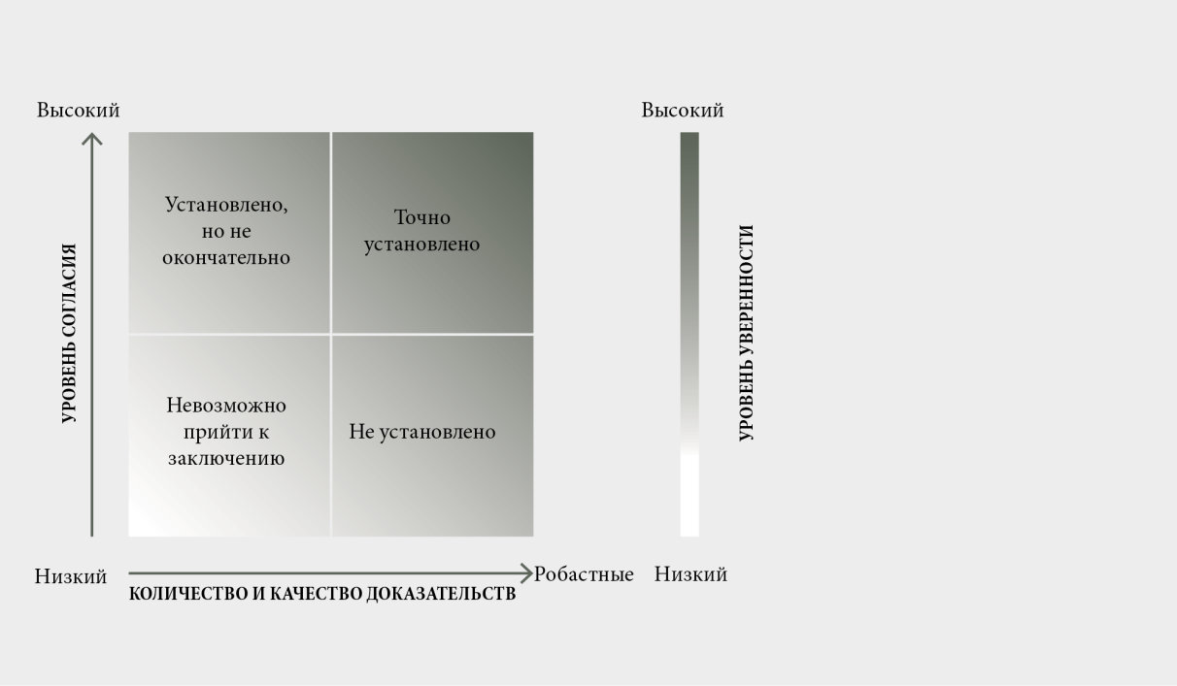
Источник: МПБЭУ, 2016 год.

Дополнение II
Обеспечиваемый природой вклад на благо человека
В настоящем дополнении излагается развивающаяся концепция обеспечиваемого природой вклада на благо человека и ее актуальность для этой региональной оценки МПБЭУ.
Обеспечиваемый природой вклад на благо человека представляет собой все виды влияния, как положительные, так и отрицательные, живой природы (например, многообразие организмов, экосистемы и связанные с ними экологические и эволюционные процессы) на качество жизни людей. Полезное влияние природы включает предоставление продовольствия, очистку воды, регулирование паводков и творческое вдохновение, а вредоносный вклад включает распространение заболеваний и хищничество, которые наносят ущерб людям или их имуществу. Многие виды обеспечиваемого природой вклада на благо человека могут считаться полезными или вредными в зависимости от культурного, временного и пространственного контекста.
Концепция обеспечиваемого природой вклада на благо человека направлена на расширение сферы широко применяемых принципов экосистемных услуг посредством более тщательного рассмотрения взглядов, присутствующих в других системах знаний о взаимодействии человека и природы. Ее предназначением не является подмена концепции экосистемных услуг. Концепция обеспечиваемого природой вклада на благо человека направлена на привлечение знаний широкого спектра общественных и гуманитарных наук путем обеспечения более комплексного представления об экосистемных услугах с точки зрения культуры.
Понятие экосистемных услуг всегда включало в себя относящийся к культуре компонент. Например, в рамках «Оценки экосистем на пороге тысячелетия» были определены четыре широкие группы экосистемных услуг:
- вспомогательные услуги (в настоящее время является частью понятия «природа» в системе понятий МПБЭУ)
- обеспечивающие услуги
- регуляционные услуги
- культурные услуги.
При этом в научном сообществе по экосистемным услугам, а также в занимающихся вопросами политики кругах длительное время ведется дискуссия о том, каким образом учитывать культуру. Сообщество обществоведов подчеркивает, что культура является призмой, через которую воспринимаются и оцениваются экосистемные услуги. Кроме того, группы экосистемных услуг тяготеют к дискретности, а понятие обеспечиваемого природой вклада на благо человека допускает более гибкую взаимосвязь между всеми группами. Например, производство продовольствия, которое традиционно считалось обеспечивающей услугой, в настоящее время может относиться к категории одновременно материального и нематериального обеспечиваемого природой вклада на благо человека. Во многих – но не во всех – обществах самобытность и социальная сплоченность людей тесно связаны с коллективным выращиванием, сбором, приготовлением и потреблением продовольствия. Таким образом, именно культурный контекст определяет, является ли продовольствие материальным вкладом природы на благо человека или же одновременно материальным и нематериальным.
Концепция обеспечиваемого природой вклада на благо человека была разработана с целью учета необходимости признания культурного и духовного воздействия биоразнообразия таким образом, чтобы не ограничивать его дискретной категорией культурных экосистемных услуг, а, напротив, охватить различные мировоззрения об отношениях человека и природы. Понятие обеспечиваемого природой вклада на благо человека также позволяет учитывать отрицательное влияние или вклад, например, болезни.
Обеспечиваемый природой вклад на благо человека охватывает 18 категорий, многие из которых близко соотносятся с классификациями экосистемных услуг, особенно для обеспечивающих и регуляционных услуг. Эти 18 категорий входят в одну или несколько из трех широких групп обеспечиваемого природой вклада на благо человека – регуляционные, материальные и нематериальные.
_______________________

В скобках после имени каждого автора указана страна их гражданства или, если их несколько, страны гражданства через запятую; после знака дроби указывается страна принадлежности автора, если она отличается от страны гражданства, или организация, если автор представляет международную организацию: имя эксперта (гражданство 1, гражданство 2/принадлежность). Страны или организации, назначившие этих экспертов, указаны на сайте МПБЭУ.
Информацию о степени достоверности см. в дополнении I.
Эти денежные значения указываются в стандартной единой валюте (международный доллар – долл.) для базового года (2017 год). В ходе нормирования значения, найденные в определенной валюте и для конкретного года, приводятся к стандартной валюте и году с помощью соответствующего коэффициента пересчета в неизменные цены валового внутреннего продукта и обменных курсов на основе паритета покупательной способности (ППС).
Имеется несколько определений понятия «экологический след». Всемирная сеть экологического следа дает следующее определение: «мера количества биологически продуктивной суши и воды, которое требуется индивидууму, населению или виду деятельности для производства всех потребляемых им ресурсов и поглощения производимых им отходов с применением преобладающих технологий и методов регулирования ресурсов». Если не указано иное, в настоящем докладе используется показатель экологического следа согласно определению Всемирной сети экологического следа.
Нижеследующее определение применяется исключительно для целей настоящей оценки. Имеется несколько определений понятия «биопотенциал». Всемирная сеть экологического следа дает следующее определение: «потенциал экосистем производить биологические материалы, используемые человеком, и поглощать производимые людьми отходы с учетом действующих режимов регулирования и методов извлечения». Если не указано иное, в настоящем докладе используется показатель «биопотенциала» согласно определению Всемирной сети экологического следа.
Глобальный гектар – биологически продуктивный гектар, обладающий среднемировым показателем биологической продуктивности за данный год, зависящим от типа почвы.
См. www.iucnredlist.org.
В данном случае с точки зрения географии речь идет о всем континенте от Исландии на западе до Уральских гор на востоке и от Земли Франца-Иосифа на севере до Канарских островов на юге, исключая Кавказский регион.
В данном случае термин «региональный» не означает «регионы МПБЭУ», а отражает более общее значение, встречающееся в анализировавшейся литературе, где он применяется в отношении субнациональных, национальных или более крупных регионов.
МПБЭУ: Резюме для директивных органов доклада Межправительственной научно-политической платформы по биоразнообразию и экосистемным услугам об оценке опылителей, опыления и производства продовольствия. С.Дж. Поттс, В.Л. Императрис-Фонсека, Х.Т. Нго, Я.К. Бисмейер, Т.Д. Бриз, Л.В. Дикс, Л.А. Гарибальди, Р. Хилл, Й. Зеттеле, А.Дж. Ванберген, М.А. Эйзен, С.А. Каннингэм, К. Ирдли, Б.М. Фрейтас, Н. Галлаи, П.Дж. Киван, А. Ковач-Хостянски, П.К. Квапонг, Й. Ли, Х. Ли, Д.Дж. Мартинс, Г. Натес-Парра, Дж.С. Петтис, Р. Рейдер и Б.Ф. Виана (под ред.), секретариат Межправительственной научно-политической платформы по биоразнообразию и экосистемным услугам, Бонн, Германия, 2016 год. Имеется по адресу: www.ipbes.net/sites/default/files/downloads/pdf/spm_deliverable_3a_pollination_20170222.pdf.
Díaz, S., Pascual, U., Stenseke, M., Martín-López, B., Watson, R.T., Molnár, Z., Hill, R., Chan, K.M.A., Baste, I.A., Brauman, K.A., Polasky, S., Church, A., Lonsdale, M., Larigauderie, A., Leadley, P.W., van Oudenhoven, A.P.E., van der Plaat, F., Schröter, M., Lavorel, S., Aumeeruddy-Thomas, Y., Bukvareva, E., Davies, K., Demissew, S., Erpul, G., Failler, P., Guerra, C.A., Hewitt, C.L., Keune, H., Lindley, S., Shirayama, Y., 2018. Assessing nature’s contributions to people. Science 359, 270–272. https://doi.org/10.1126/science.aap8826.
Millennium Ecosystem Assessment, (2005). Ecosystems and Human Well-being: Synthesis. (Island Press, Washington, D.C.). (Оценка экосистем на пороге тысячелетия, 2005 год. «Экосистемы и благополучие человека: Обобщение».

